Учреждение образования

«Белорусский государственный технологический университет»

**ОТЧЕТЫ**

**по дисциплине «Защита информации и надежность информационных систем»**

по лабараторным работам

Вариант 15

Выполнил:

Студент 3 курса 1 группы ФИТ

Шкабров Данила Сергеевич

Минск, 2023

**Лабораторная работа №1 ИССЛЕДОВАНИЕ КРИПТОГРАФИЧЕСКИХ ШИФРОВ НА ОСНОВЕ ПОДСТАНОВКИ (ЗАМЕНЫ) СИМВОЛОВ**

**Код шифра Виженера**

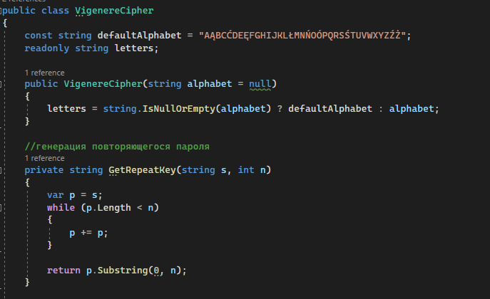

Рис. 1.1 Описание алфавита и повторения ключа

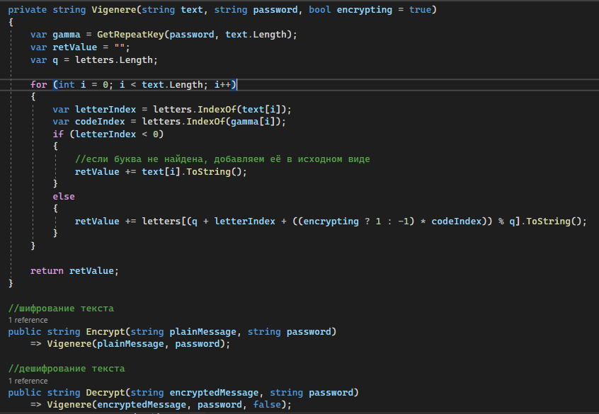

Рис. 1.2 Алгоритм шифрования Виженера

**Код шифра по соотношениям (Цезаря)**

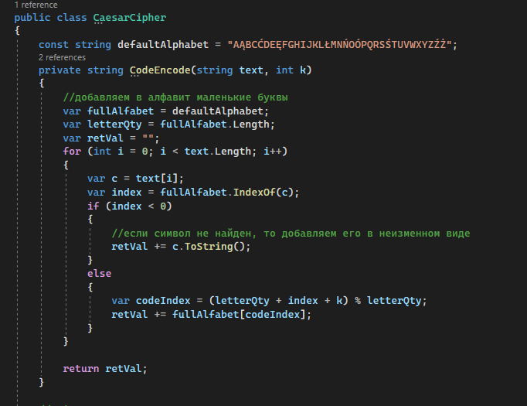

Рис. 1.3 Алгоритм шифрования Цезаря

**Запись сообщения для шифрования и вывод результатов**

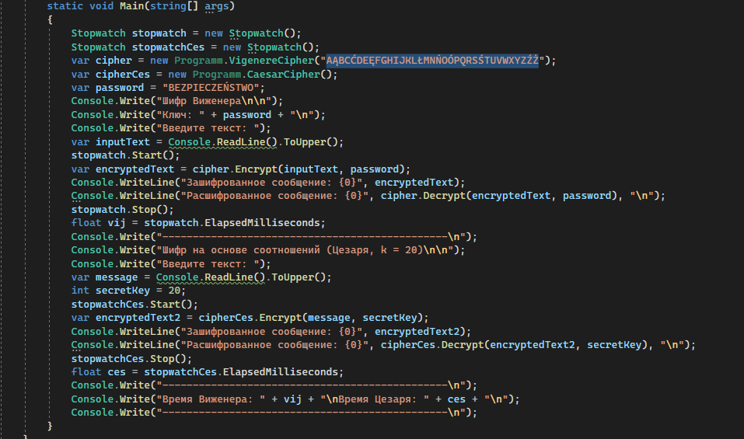

Рис. 1.4 Код вывода результатов шифрований и времени работы над ними

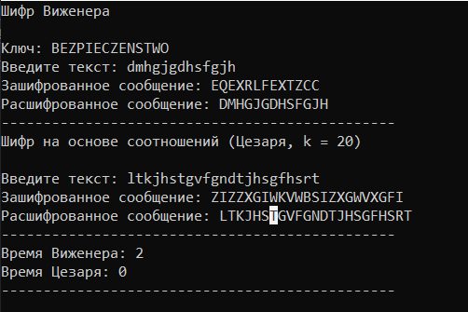

Рис. 1.5 Вывод результатов

**Гистограммы**

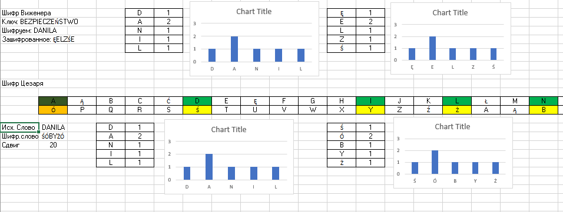

Рис. 1.6Гистограммы

**Лабораторная работа №2 ИССЛЕДОВАНИЕ КРИПТОГРАФИЧЕСКИХ ШИФРОВ НА ОСНОВЕ ПЕРЕСТАНОВКИ СИМВОЛОВ**

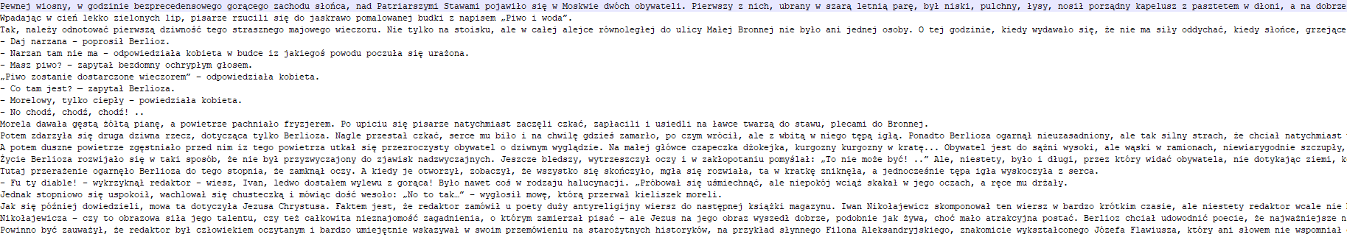

Рис. 2.1Файл с текстом

**Код маршрутной перестановки**

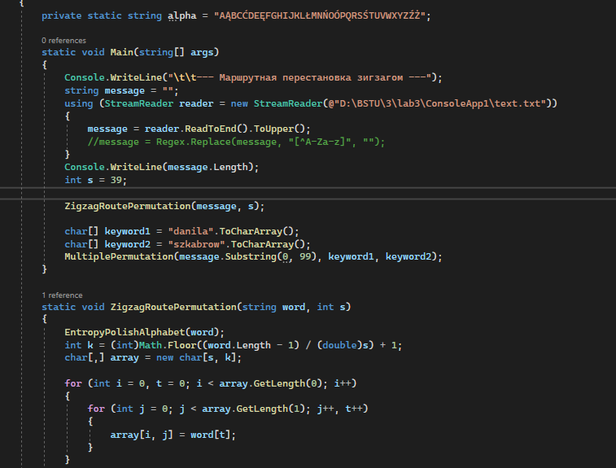

Рис. 2.2 Функция маршрутной перестановки

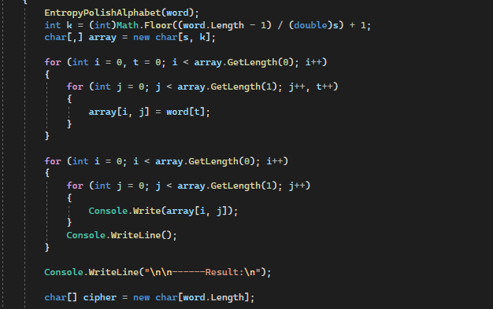

Рис. 2.3 Шифровка

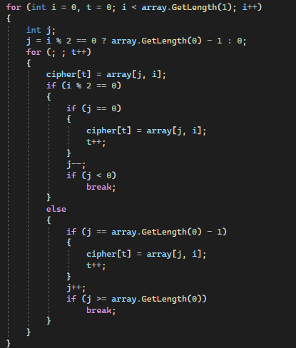

Рис. 2.4 Расшифровка

**Код множественной перестановки**

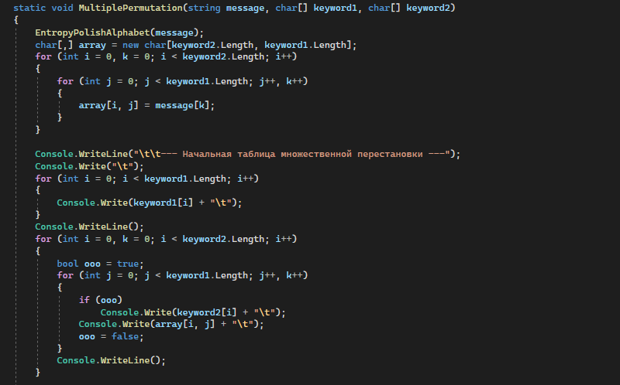

Рис. 2.5 Функция для множественной перестановки и формирование таблицы

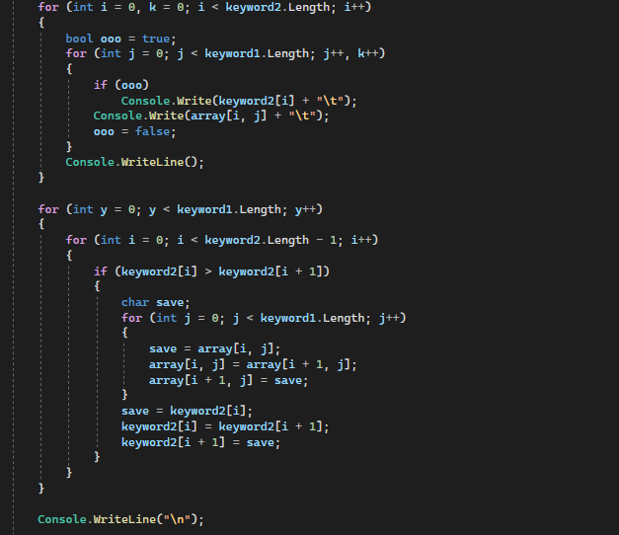

Рис. 2.6 Сверение длин

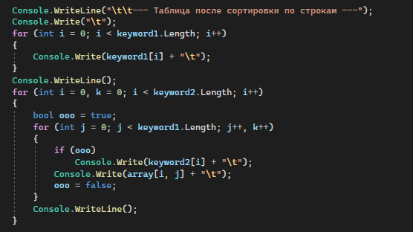

Рис. 2.7 Таблица после сортировки

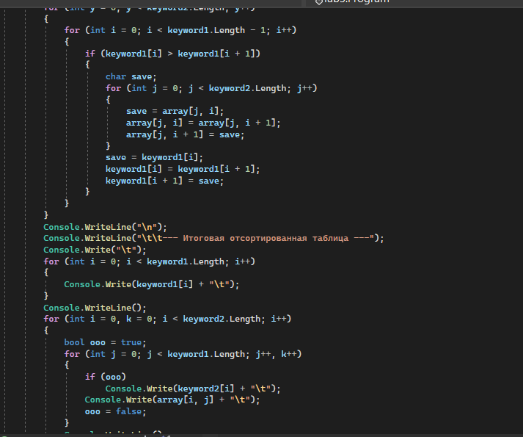

Рис. 2.8 Итоговая таблица

**Код Энтропии**

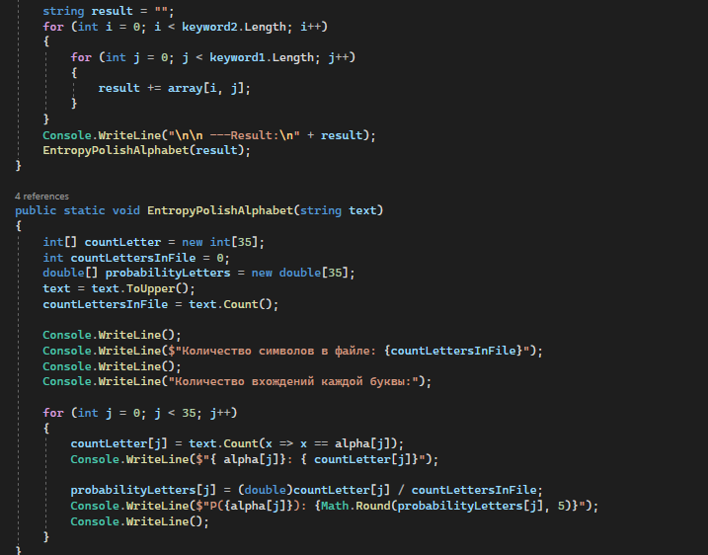

Рис. 2.9 Функция для определения энтропии

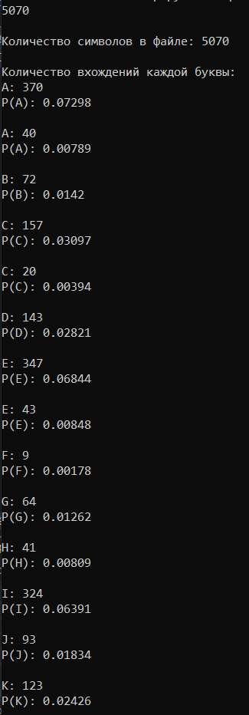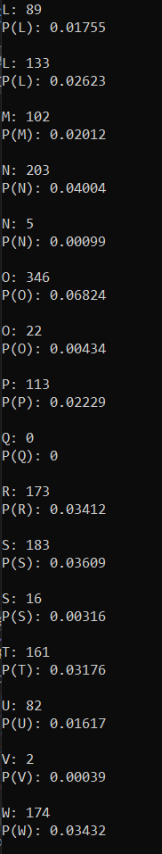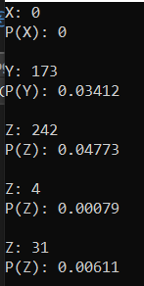

Рис. 2.10-12 Энтропия до маршрутной перестановки

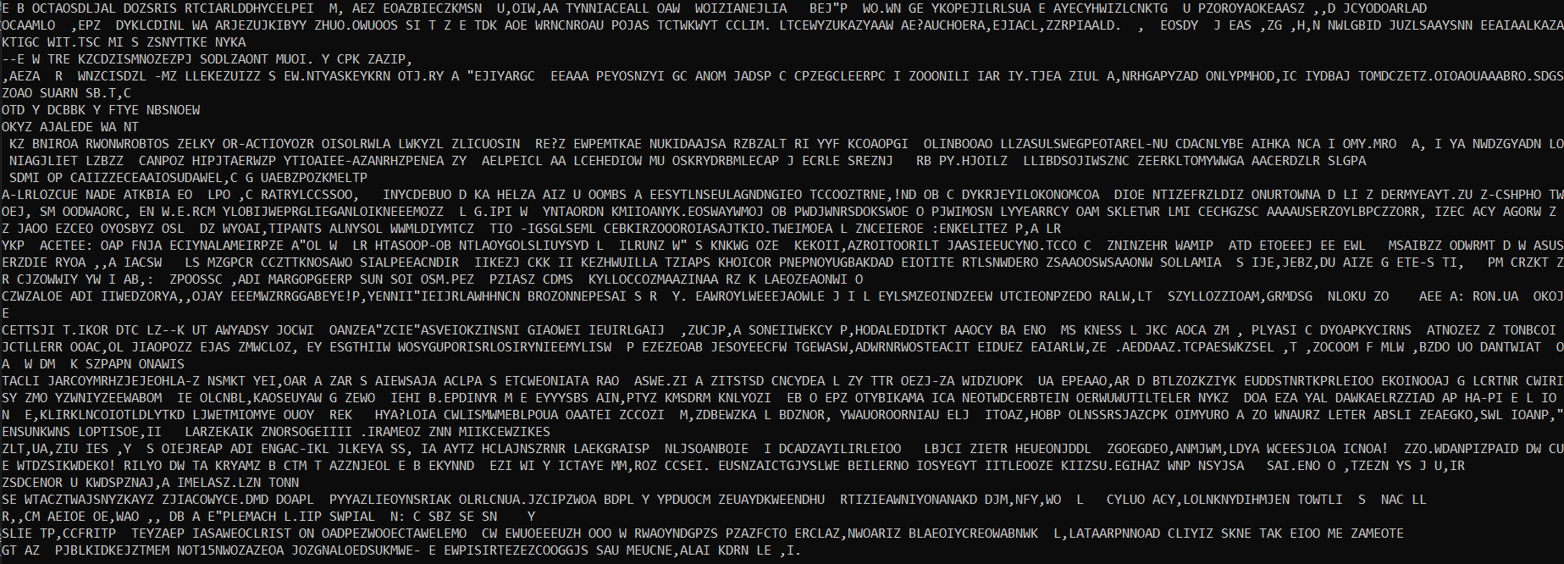

Рис. 2.13 Зашифрованный текст

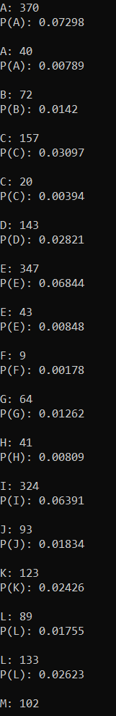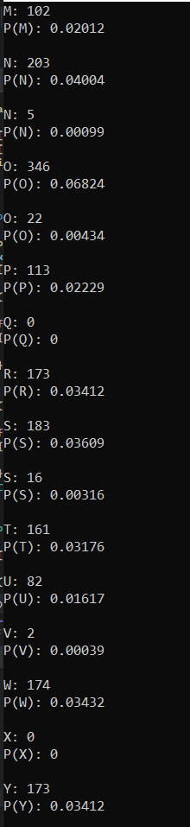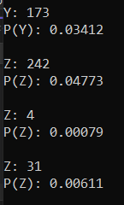

Рис. 2.14-16 Энтропия после маршрутной перестановки

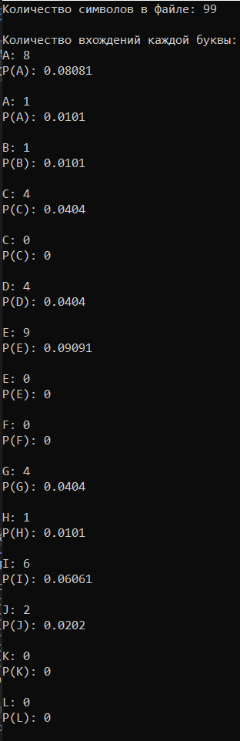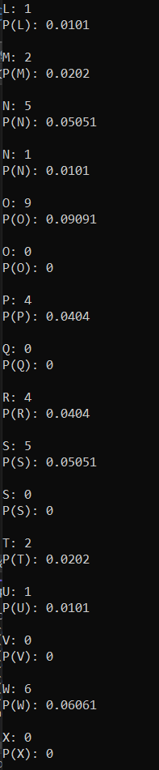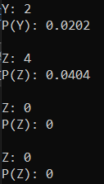

Рис. 2.17-19 Энтропия до множественной перестановки

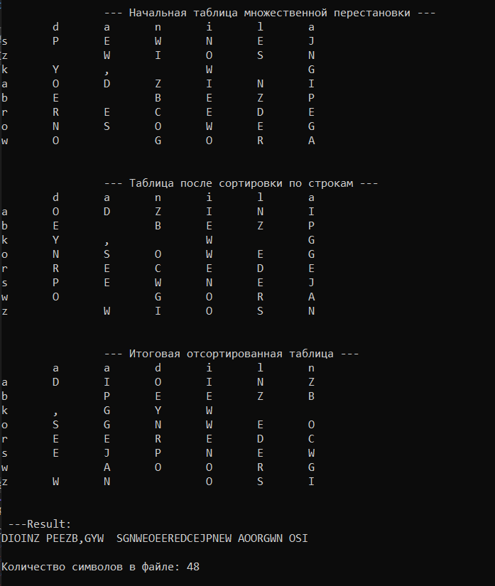

Рис. 2.20 Результат множественной перестановки

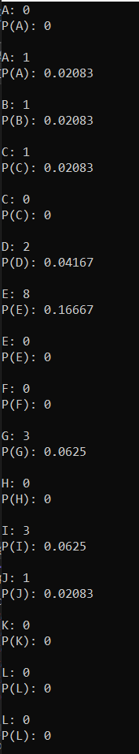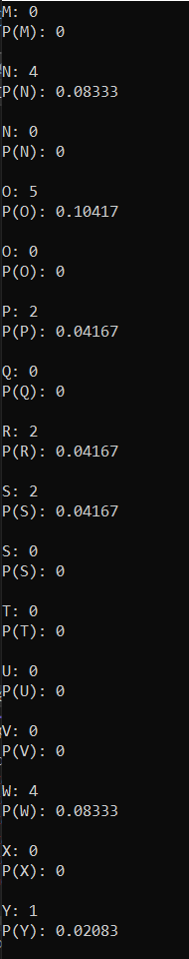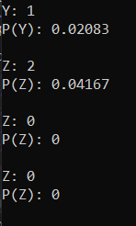

Рис. 2.21-23 Энтропия после множественной перестановки

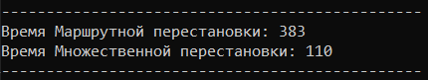

Рис. 2.24 Время выполнения перестановок

**Лабораторная работа №3 ИЗУЧЕНИЕ УСТРОЙСТВА И ФУНКЦИОНАЛЬНЫХ ОСОБЕННОСТЕЙ ШИФРОВАЛЬНОЙ МАШИНЫ «ЭНИГМА»**

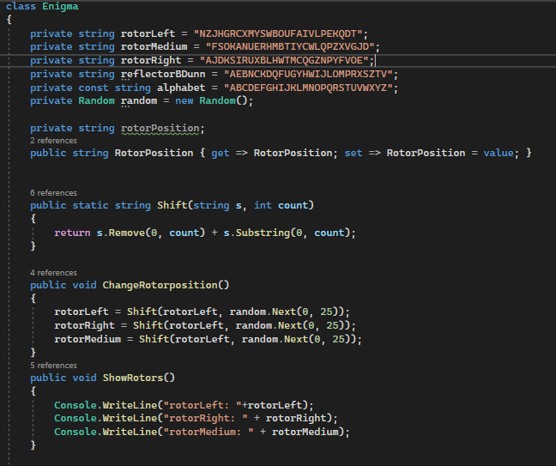

Рис.3.1 Задание роторов, функции перемещения, изменения и вывода роторов

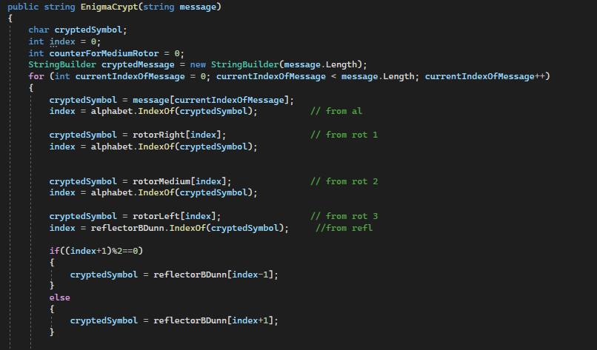

Рис. 3.2 Функция Энигмы

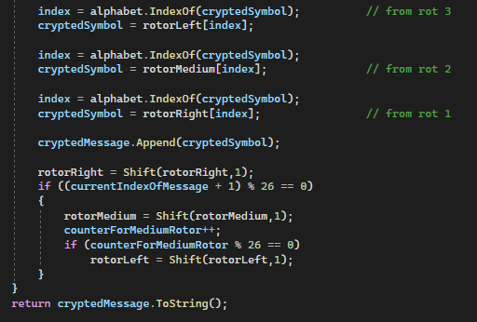

Рис. 3.3 Продолжение функции Энигмы

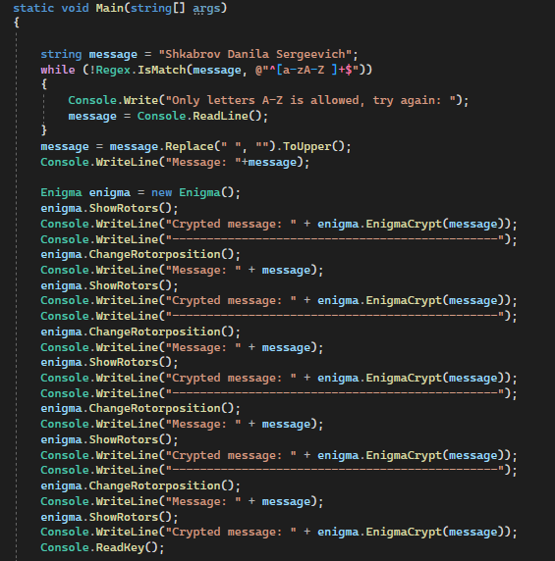

Рис. 3.4 Код вывода результатов

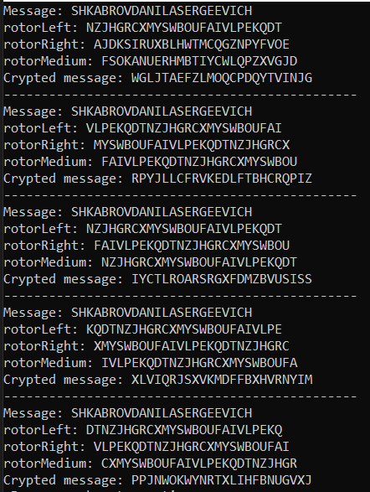

Рис. 3.5 Результат

**Лабораторная работа №4 ИССЛЕДОВАНИЕ БЛОЧНЫХ ШИФРОВ**

***КОД DES EDE-2***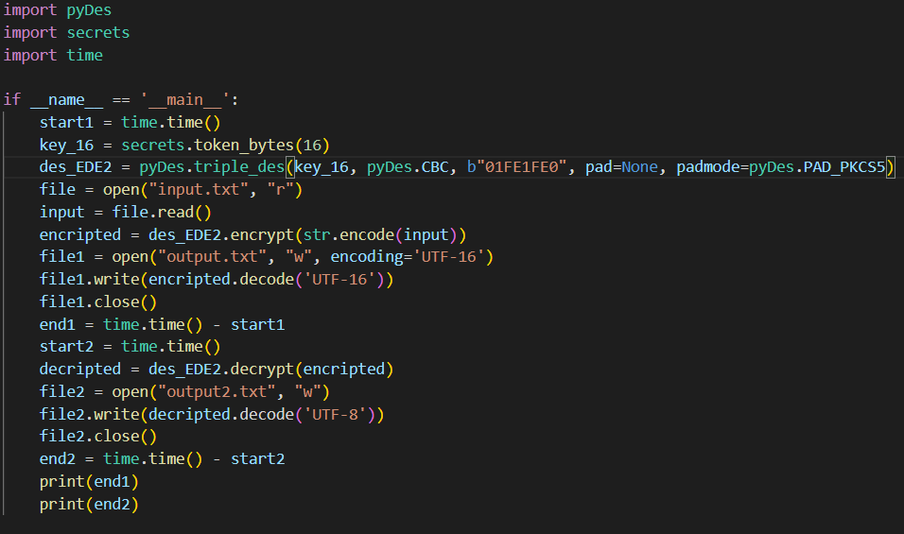

Рис. 4.1 Код DES EDE-2 используя библиотеку pyDES

**Ключ слабый, текст маленький**

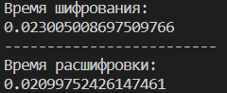

Рис. 4.2 Время на шифровку и расшифровку

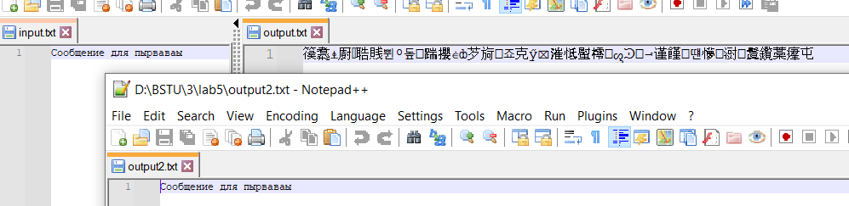

Рис. 4.3 Результат

**Ключ полуслабый, текст маленький**

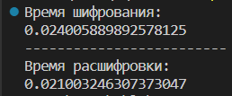

Рис. 4.4 Время на шифровку и расшифровку 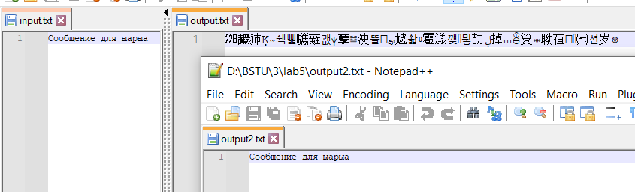

Рис 4.5 Результат

**Ключ слабый, текст побольше**

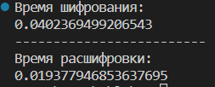

Рис. 4.6 Время на шифровку и расшифровку

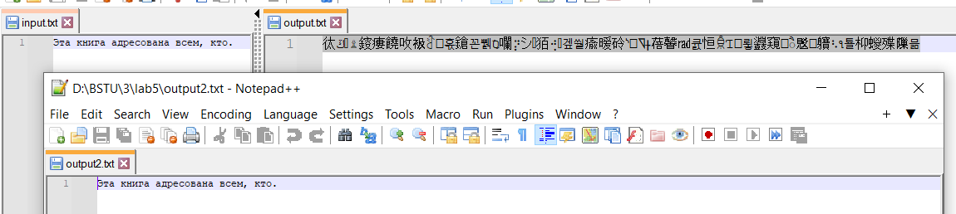

Рис. 4.7 Результат

**Ключ полуслабый, текст побольше**

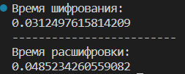

Рис. 4.8 Время на шифровку и расшифровку

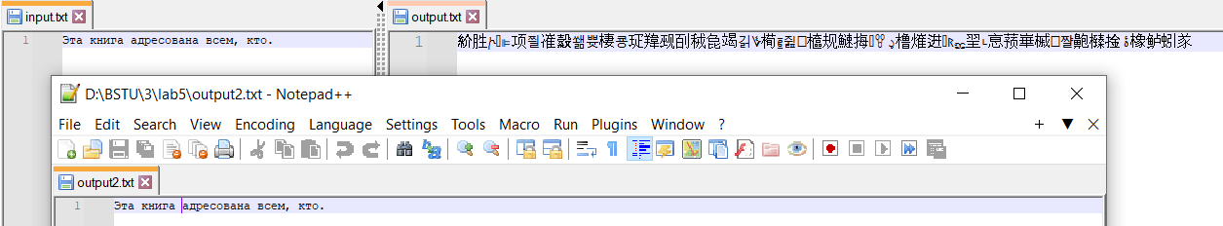

Рис. 4.9 Результат

**Лабораторная работа № 5 ИССЛЕДОВАНИЕ ПОТОКОВЫХ ШИФРОВ**

**Код BBS**

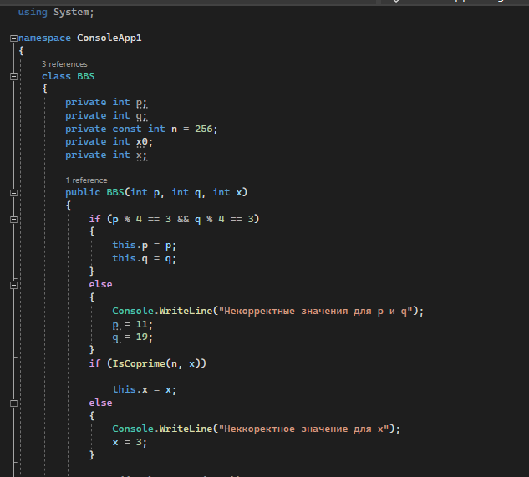

Рис. 5.1 Код класса BBS

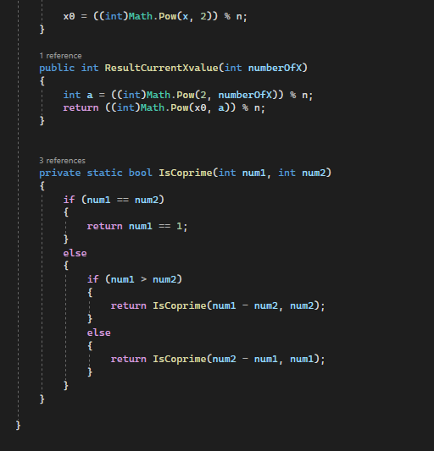

Рис. 5.2 Код класса BBS

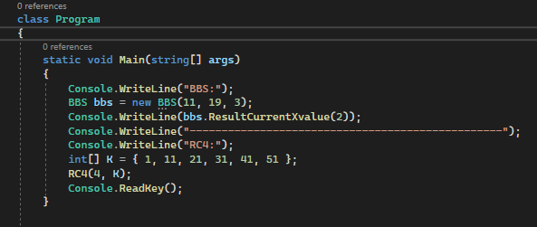

Рис. 5.3 Ввод данных для вывода результатов кода

**Код RC4**

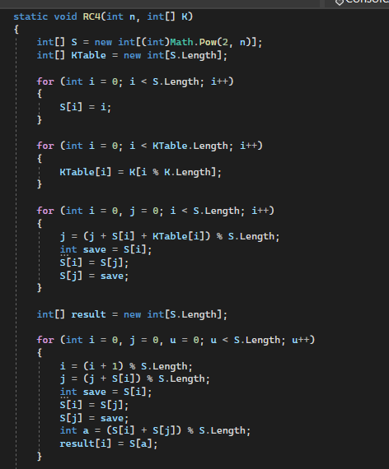

Рис. 5.4 Koд метода RC4

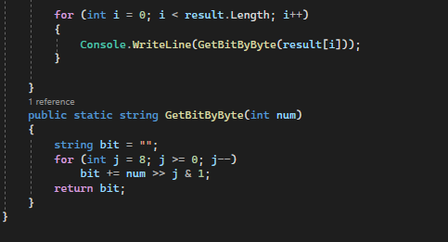

Рис. 5.5 Koд метода RC4 и сдвига

**Результат**

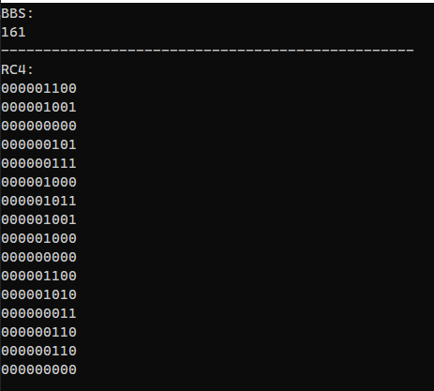

Рис. 5.6 Результат

**Лабораторная работа № 6 ИССЛЕДОВАНИЕ АСИММЕТРИЧНЫХ ШИФРОВ**

**Код**

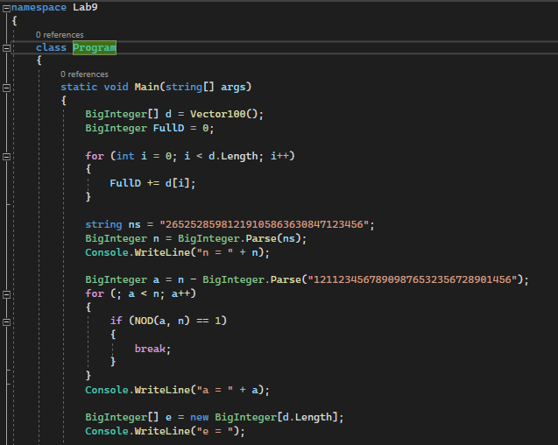

Рис. 6.1 Объявление переменных

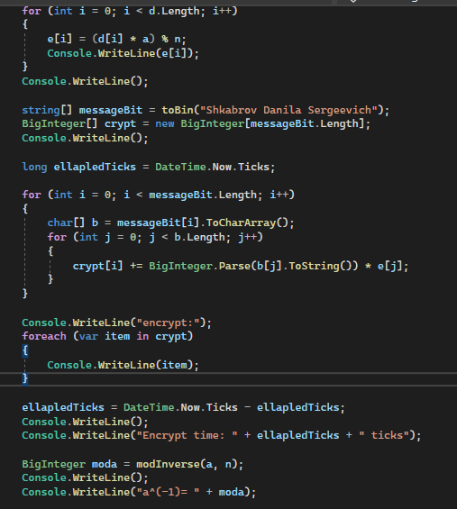

Рис. 6.2 Текст для зашифровки и расшифровки

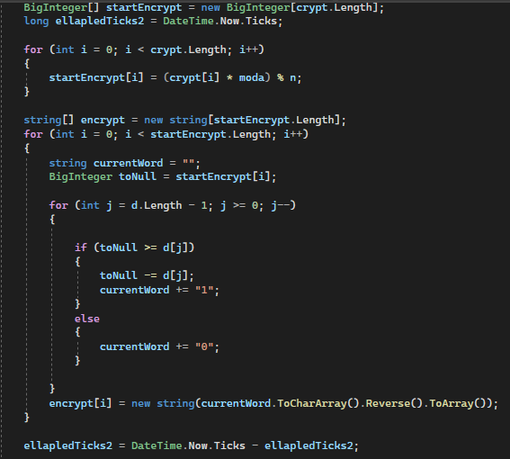

Рис. 6.3 Шифровка

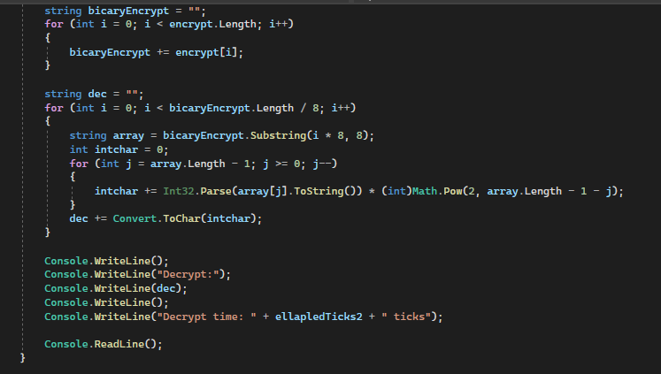

Рис. 6.4 Расшифровка

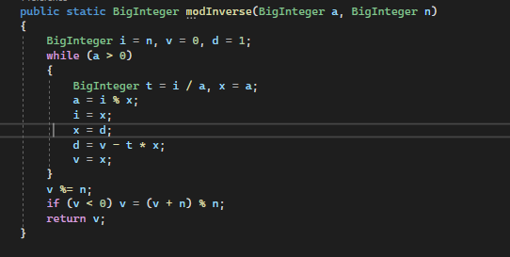

Рис. 6.5 Модуль для расшифровки

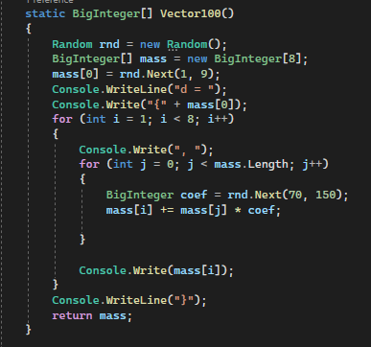

Рис. 6.6 Генерация чисел для d (чтобы она была сверпоследовательностью)

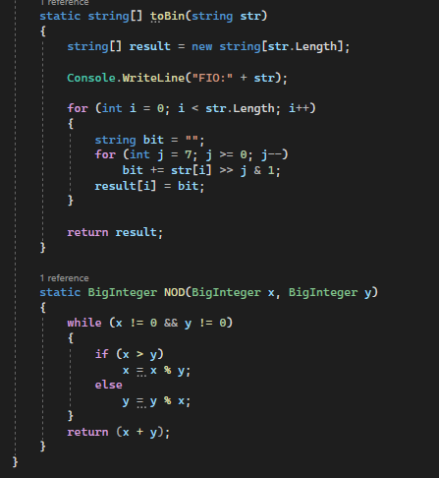

Рис. 6.7 Методы для перевода в бинарный вид и НОД

**Результат**

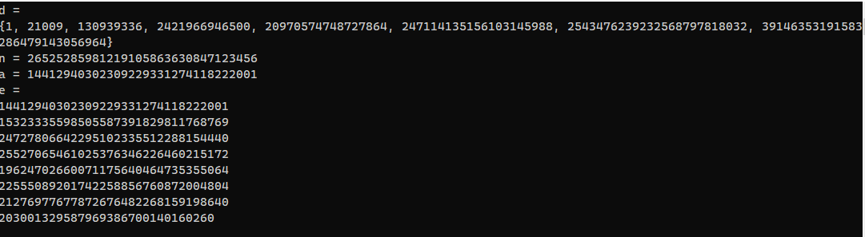

Рис. 6.8 Вывод чисел

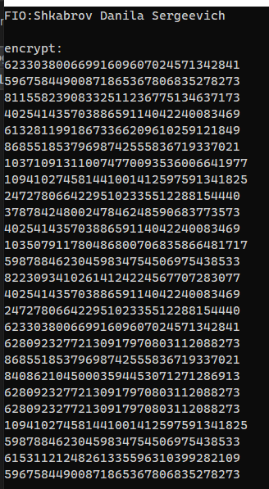

Рис. 6.9 Результат шифрования

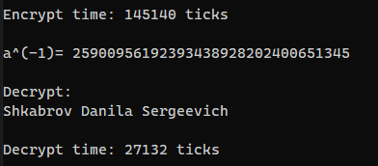

Рис. 6.10 Результат расшифровки и время

**Лабораторная работа № 7 ИССЛЕДОВАНИЕ АСИММЕТРИЧНЫХ ШИФРОВ RSA И ЭЛЬ-ГАМАЛЯ**

**Код**

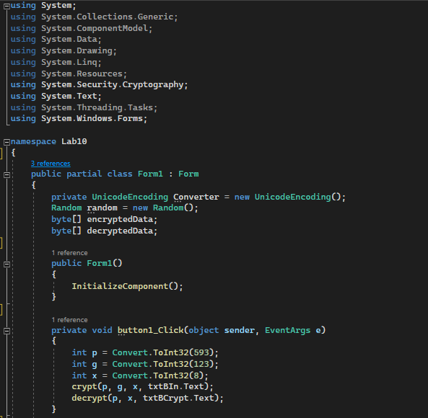

Рис. 7.1 Задание окна и запуск Эль-Гамаля

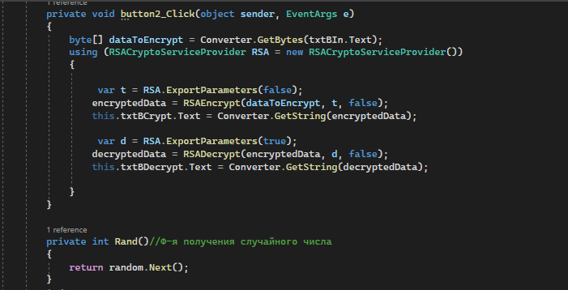

Рис. 7.2 Запуск RSA и функция рандома

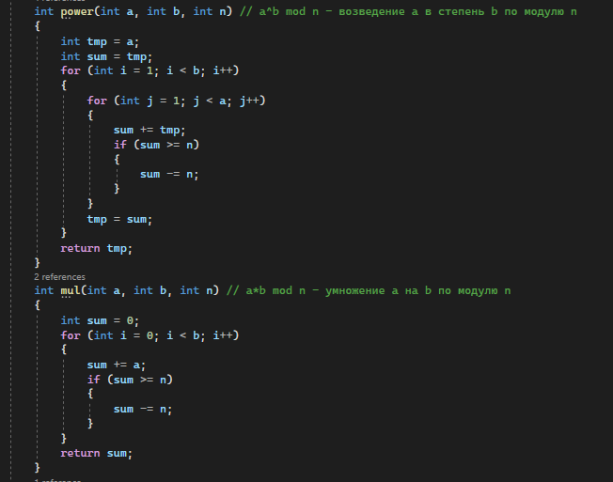

Рис. 7.3 Степень и модуль для Эль-Гамаля

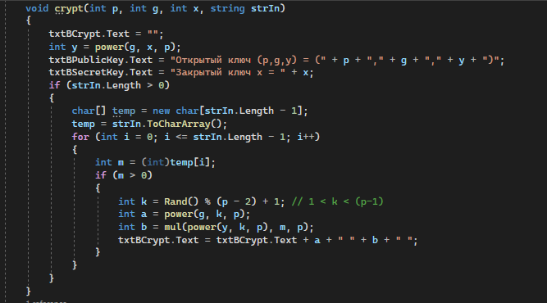

Рис. 7.4 Шифрование Эль-Гамаля

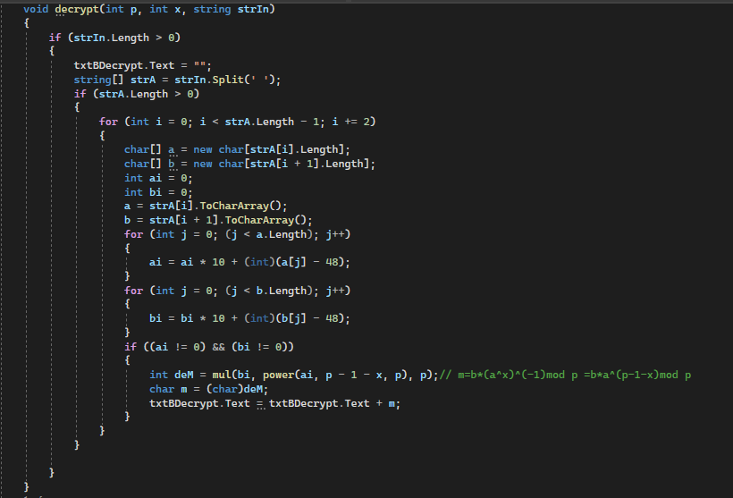

Рис. 7.5 Расшифрование Эль-Гамаля

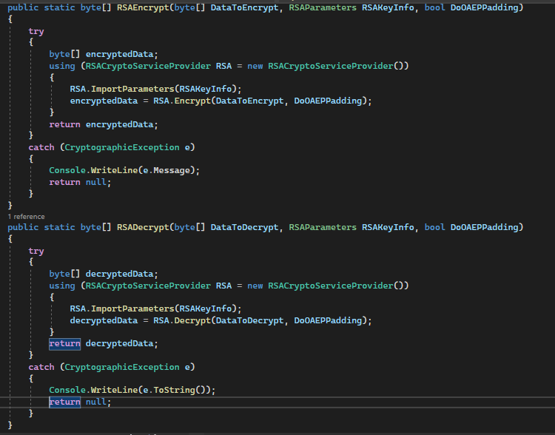

Рис. 7.6 Шифрование и расшифрование RSA

**Результаты**

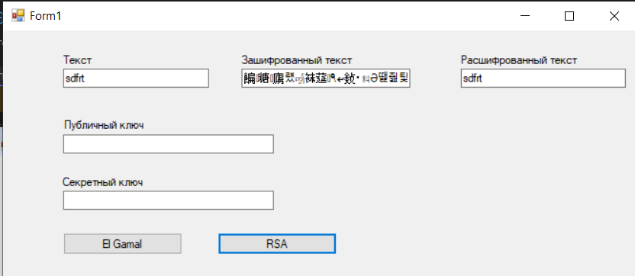

Рис. 7.7 Результаты при RSA

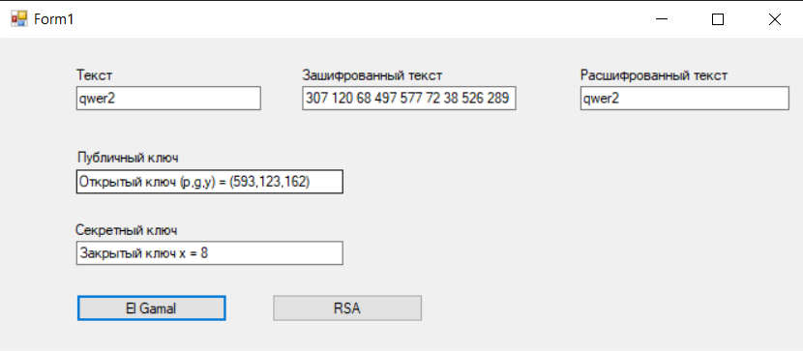

Рис. 7.8 Результаты при Эль-Гамаля

**Лабораторная работа № 8 ИССЛЕДОВАНИЕ КРИПТОГРАФИЧЕСКИХ ХЕШ-ФУНКЦИЙ**

**Код**

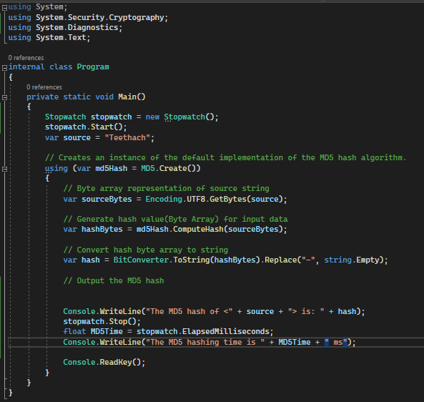

Рис. 8.1 Реализация хэширования и времени MD5

**Результат**

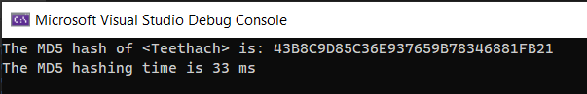

Рис. 8.2 Результат хэширования

**Лабораторная работа № 9 ИССЛЕДОВАНИЕ АЛГОРИТМОВ ГЕНЕРАЦИИ И ВЕРИФИКАЦИИ ЭЛЕКТРОННОЙ ЦИФРОВОЙ ПОДПИСИ**

**Код**

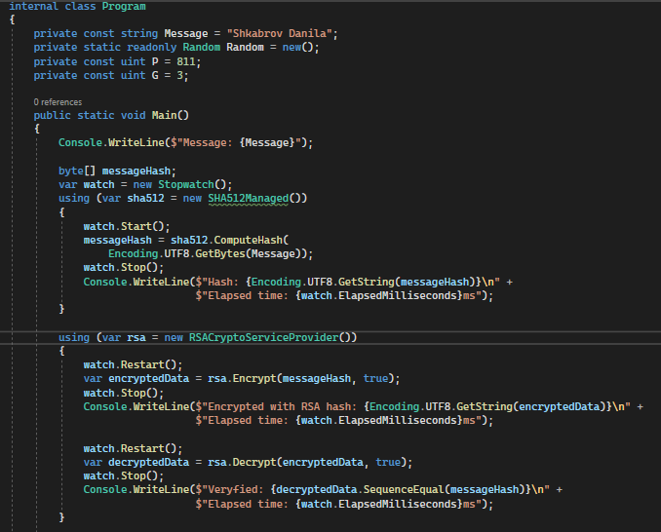

Рис. 9.1 Реализация хэширования и RSA хэширования

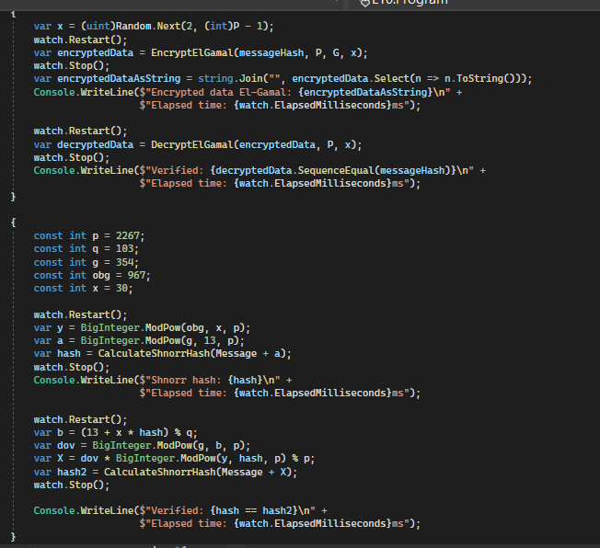

Рис. 9.2 Использование и вывод функций Эль-Гамаля и Шорра

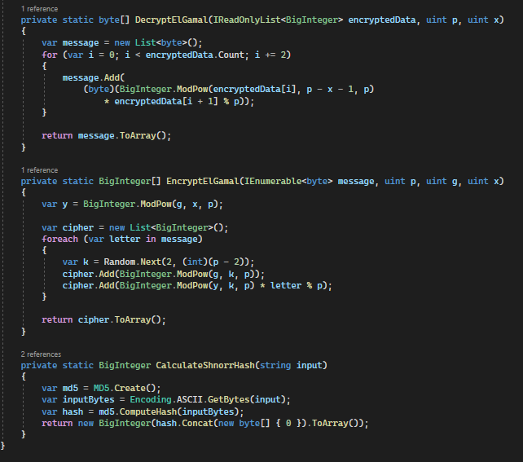

Рис. 9.3 Реализация Эль-Гамаля и Шорра

**Результат**

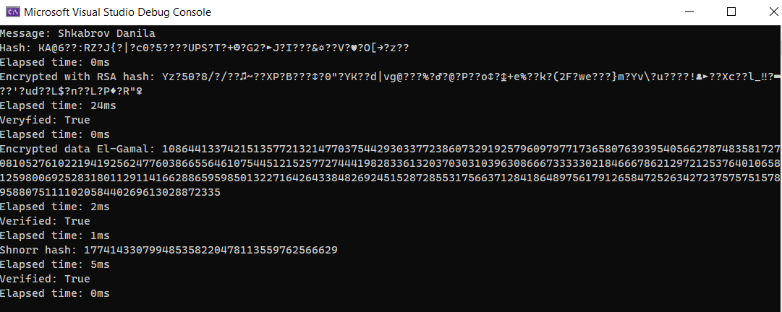

Рис. 9.4 Вывод результатов с засечением времени

**Лабораторная работа № 10 ИССЛЕДОВАНИЕ КРИПТОГРАФИЧЕСКИХ АЛГОРИТМОВ НА ОСНОВЕ ЭЛЛИПТИЧЕСКИХ КРИВЫХ**

**Код (Program)**

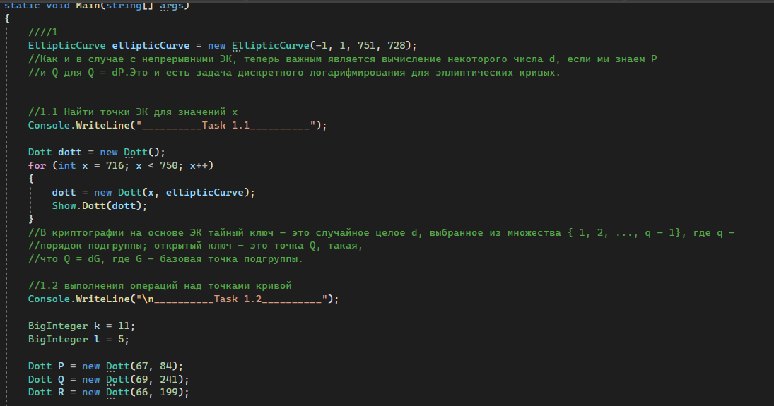

Рис. 10.1

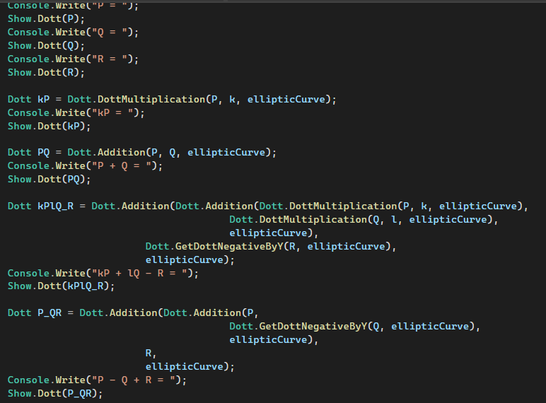

Рис. 10.2

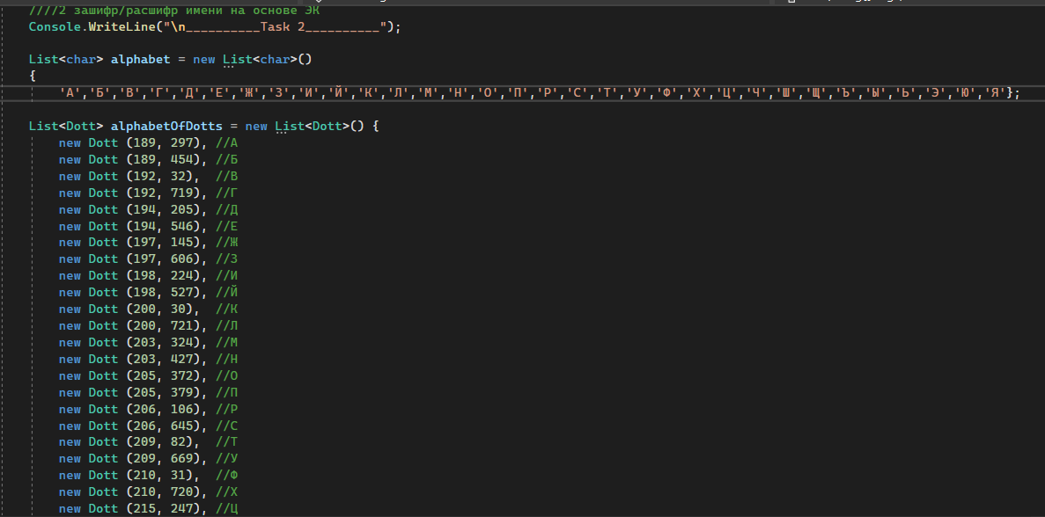

Рис. 10.3

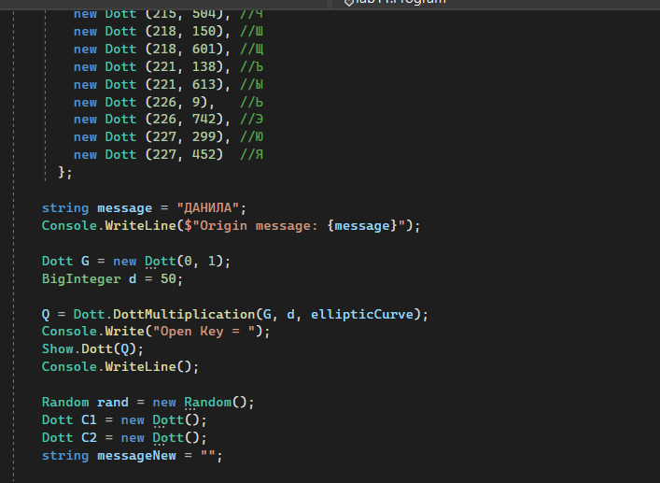

Рис. 10.4

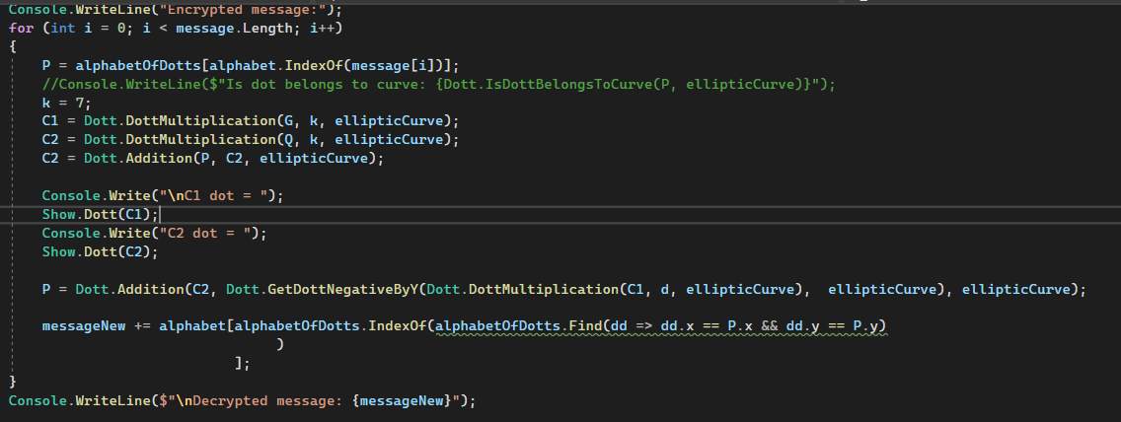

Рис. 10.5

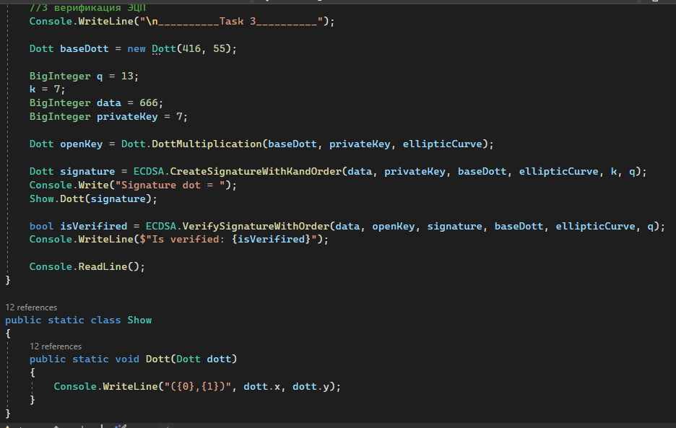

Рис. 10.6

**EllipticCurve**

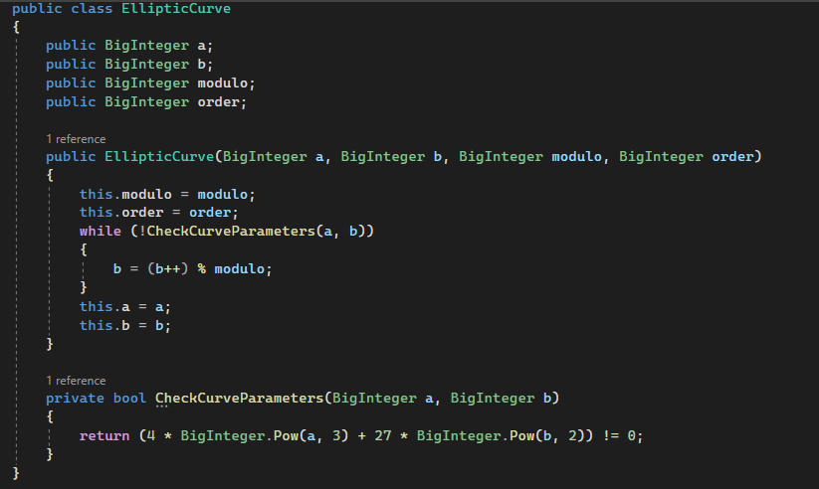

Рис. 10.7

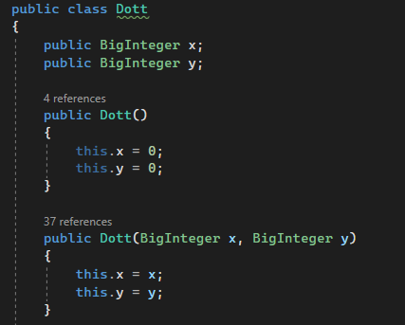

Рис. 10.8

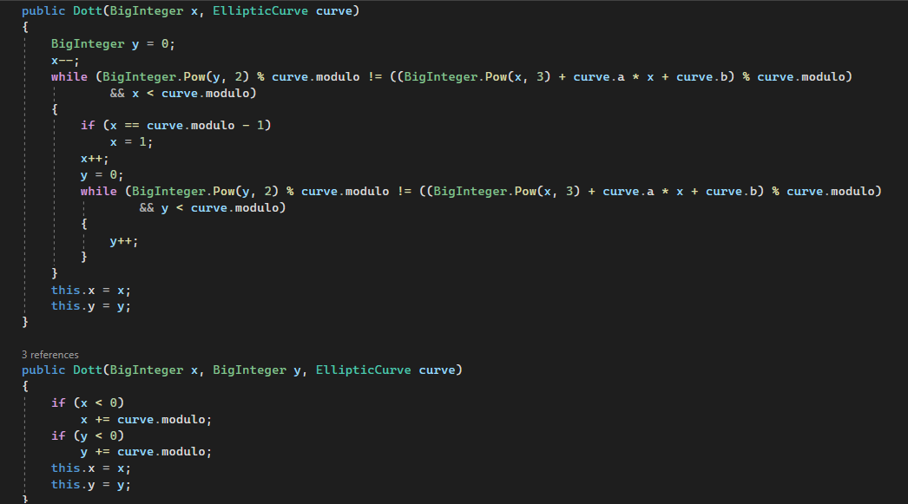

Рис. 10.9

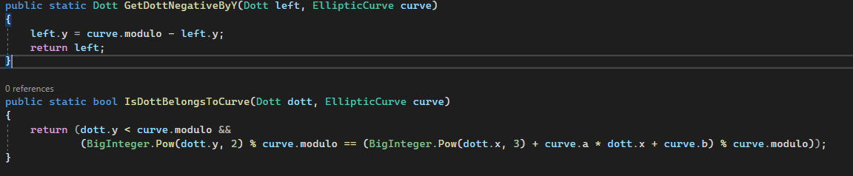

Рис. 10.10

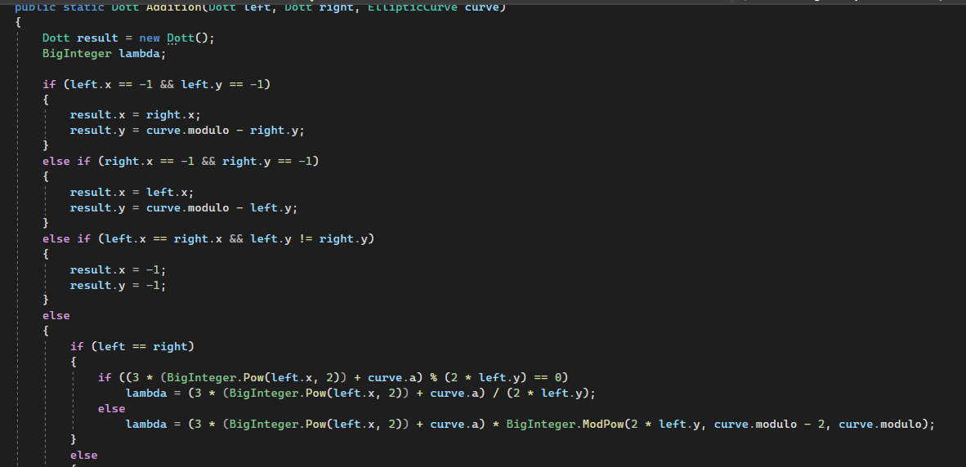

Рис. 10.11

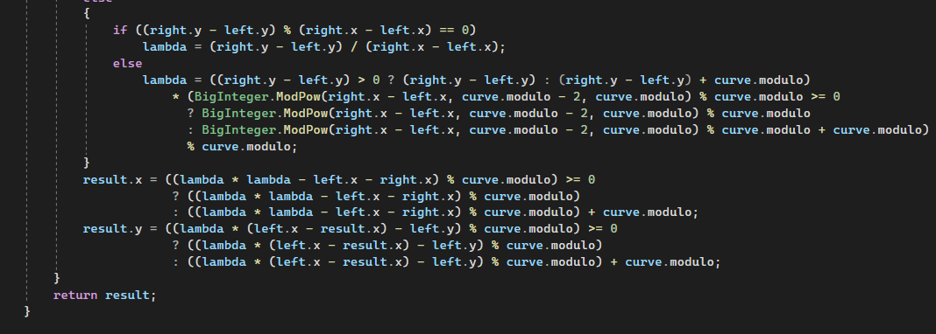

Рис. 10.12

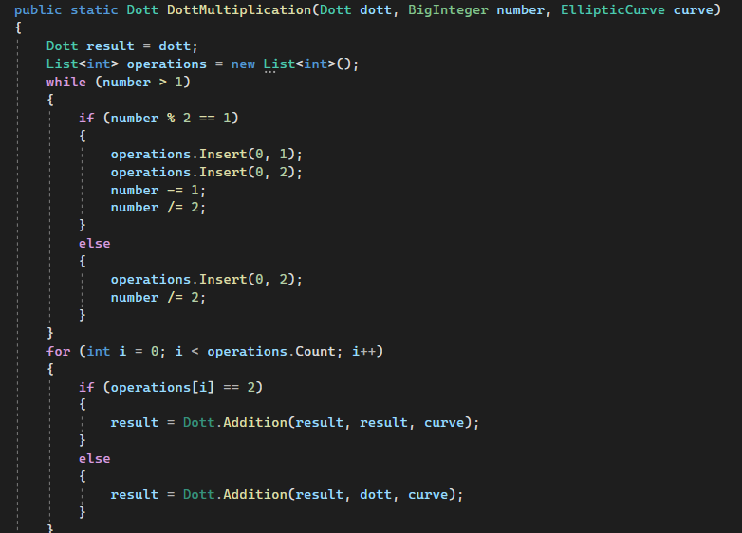

Рис. 10.13

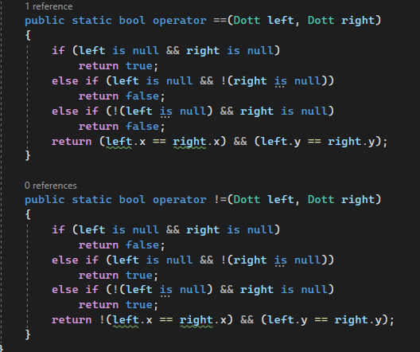

Рис. 10.14

**ECDSA**

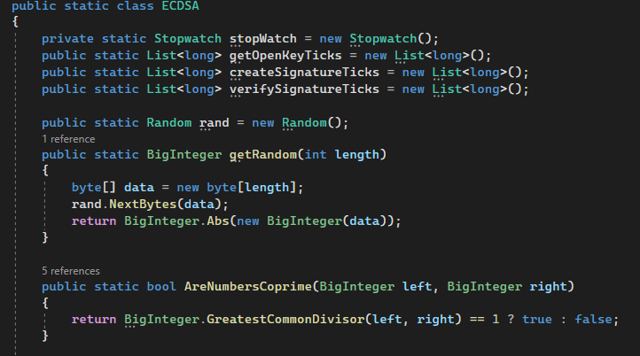

Рис. 10.15

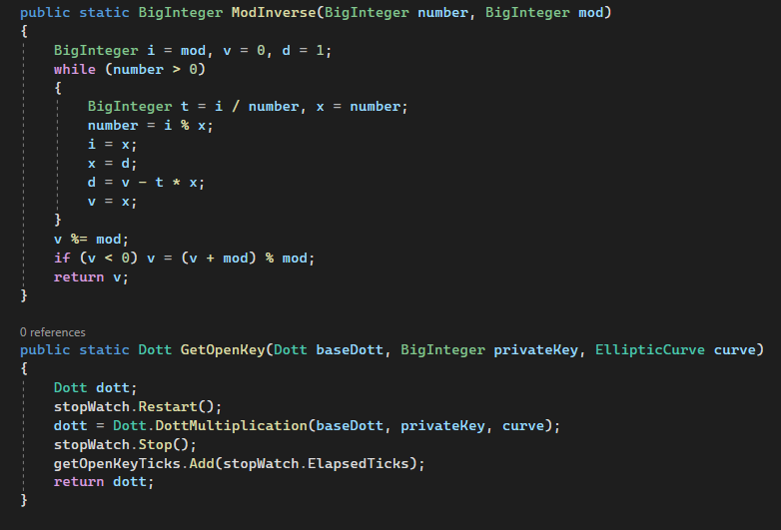

Рис. 10.16

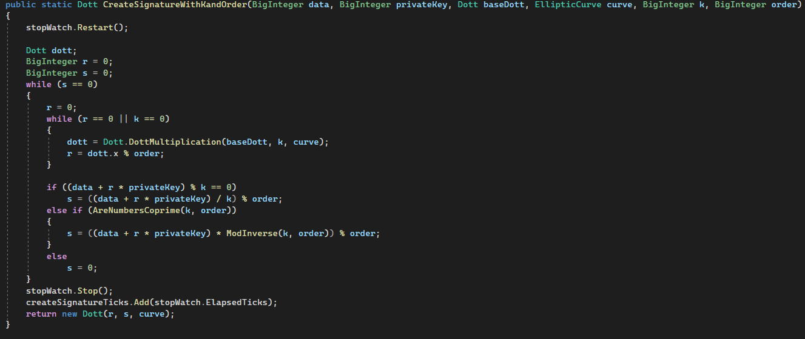

Рис. 10.17

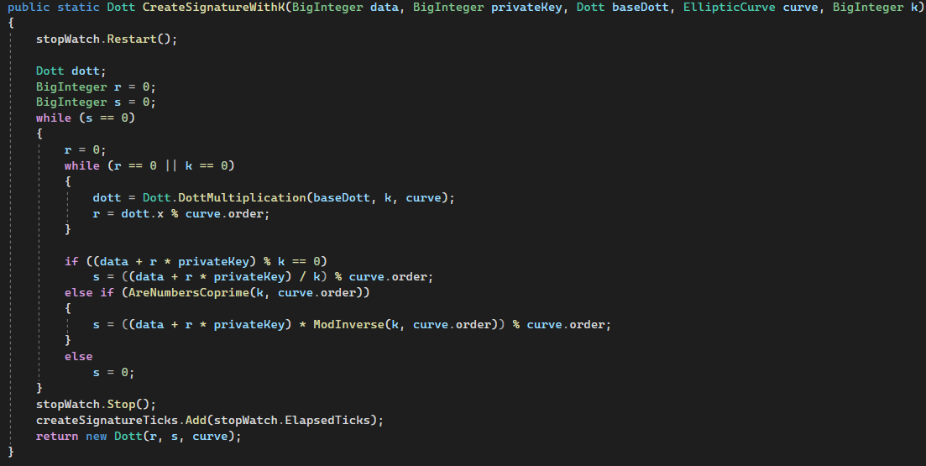

Рис. 10.18

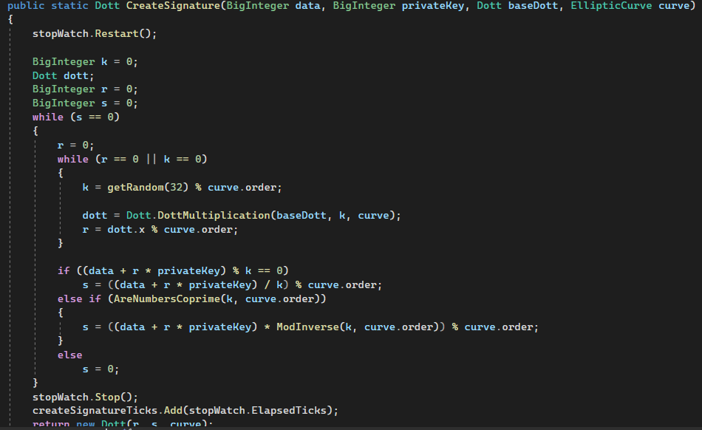

Рис. 10.19

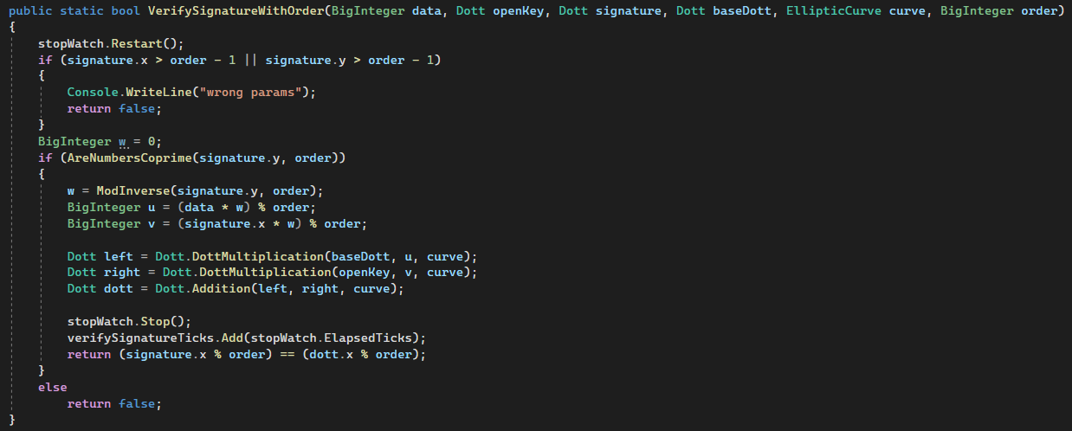

Рис. 10.20

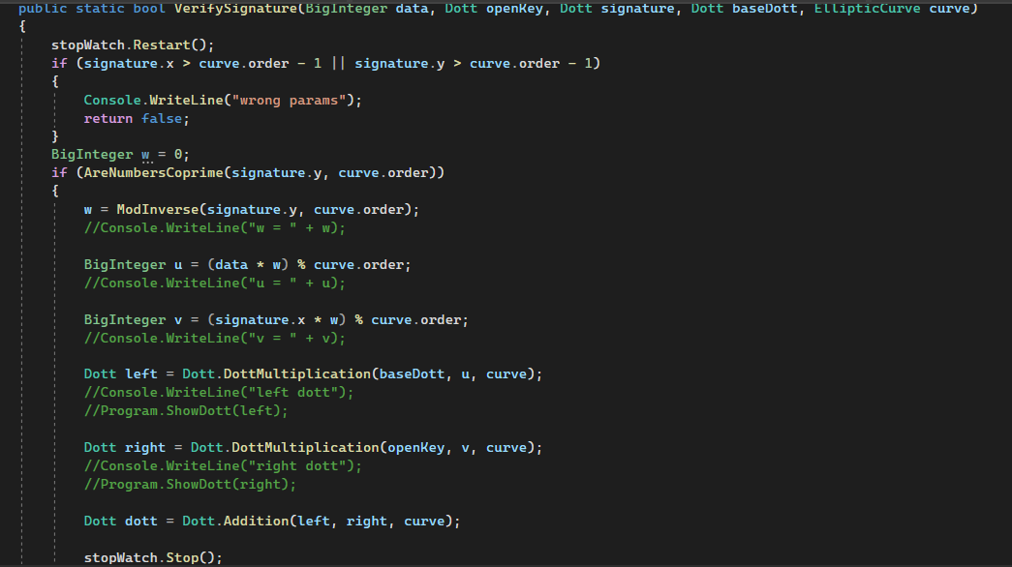

Рис. 10.21

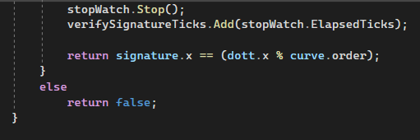

Рис. 10.22

**Результаты**

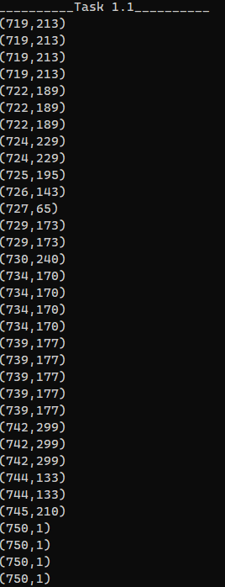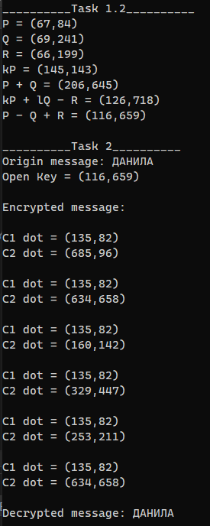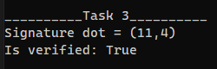

Рис. 10.23-25

**Лабораторная работа № 11 ИССЛЕДОВАНИЕ СТЕГАНОГРАФИЧЕСКОГО МЕТОДА НА ОСНОВЕ ПРЕОБРАЗОВАНИЯ НАИМЕНЕЕ ЗНАЧАЩИХ БИТОВ**

**Код**

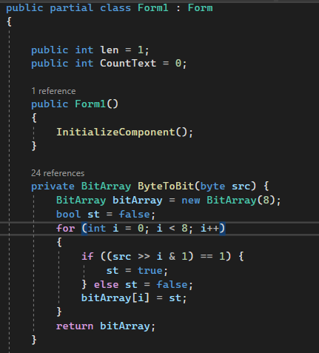

Рис. 11.1

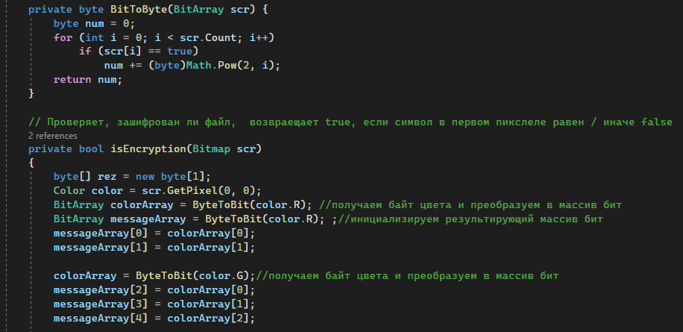

Рис. 11.2

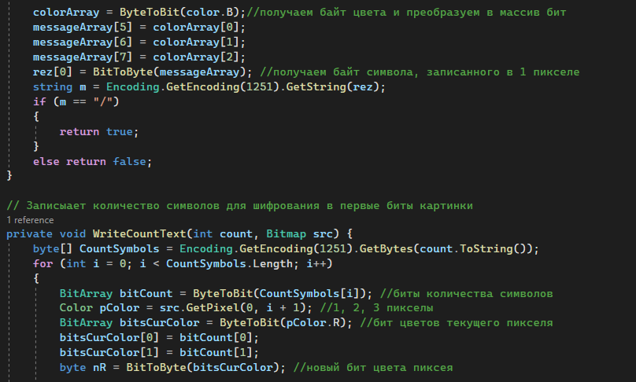

Рис. 11.3

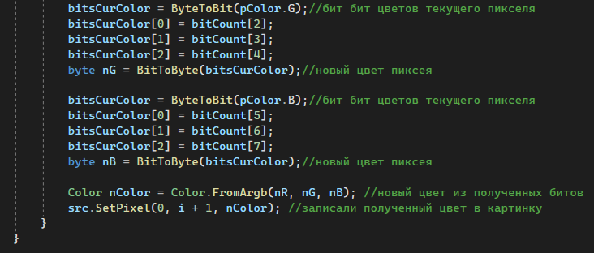

Рис. 11.4

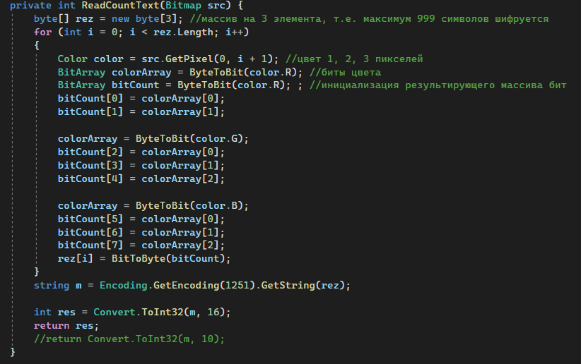

Рис. 11.5

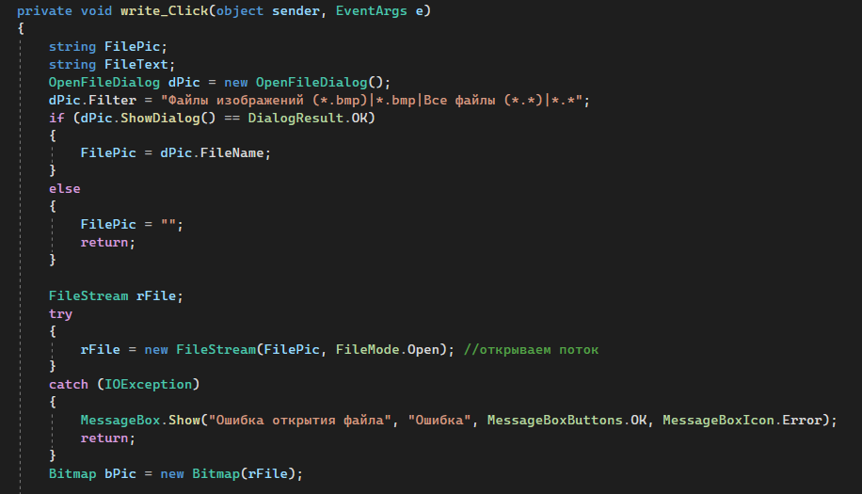

Рис. 11.6

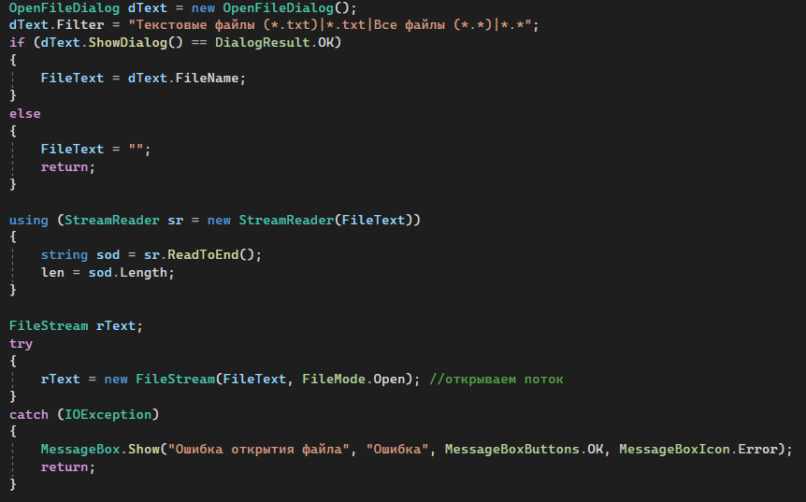

Рис. 11.7

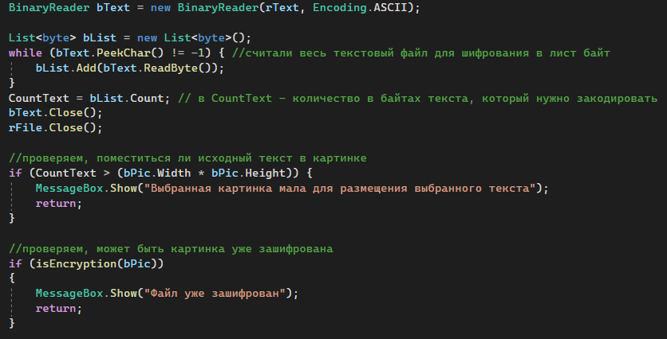

Рис. 11.8

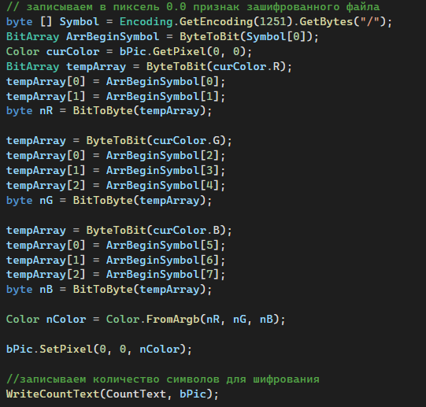

Рис. 11.9

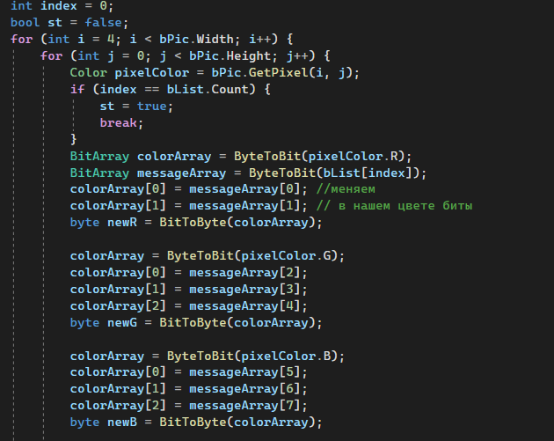

Рис. 11.10

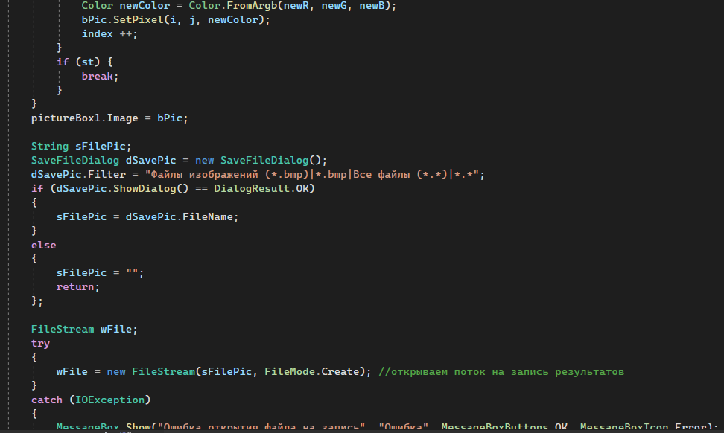

Рис. 11.11

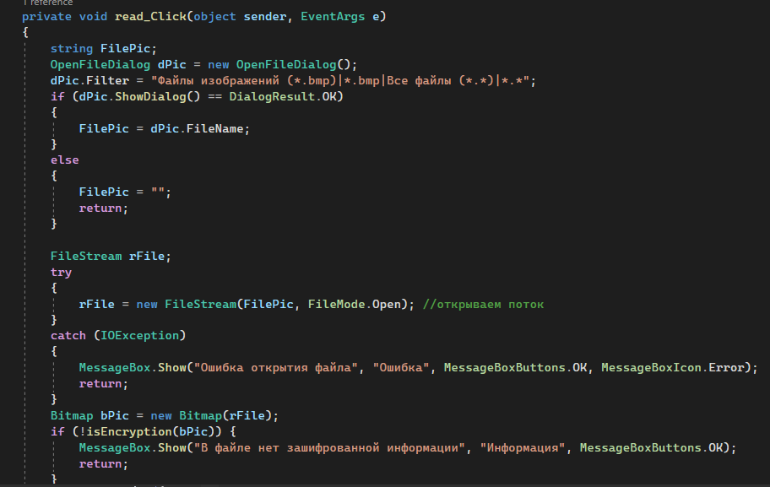

Рис. 11.12

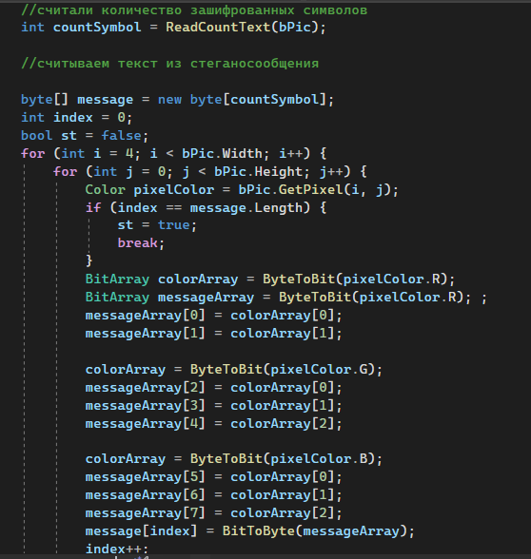

Рис. 11.13

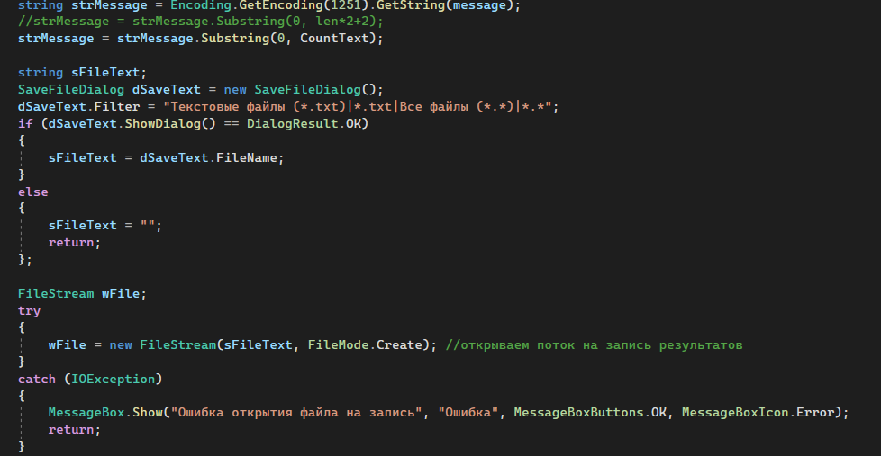

Рис. 11.14

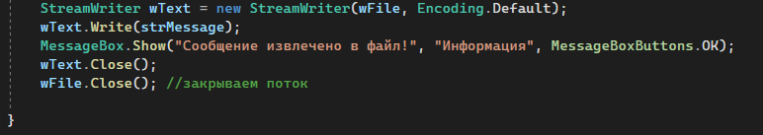

Рис. 11.15

**Работа с приложением (осаждение)**

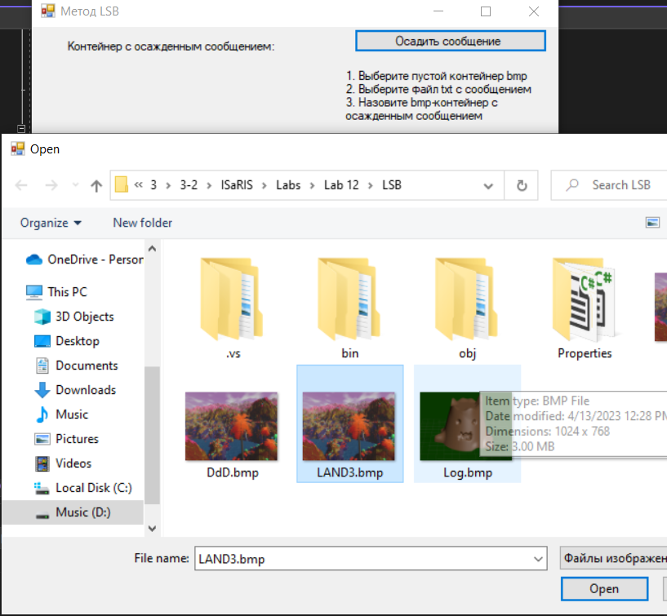

Рис. 11.16

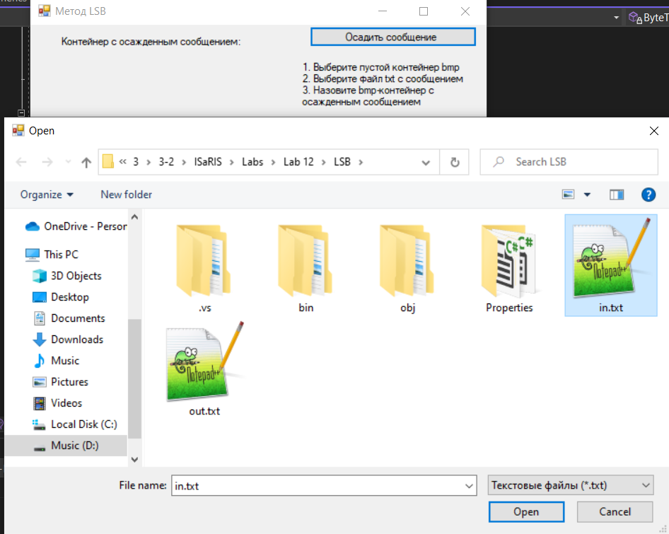

Рис. 11.17

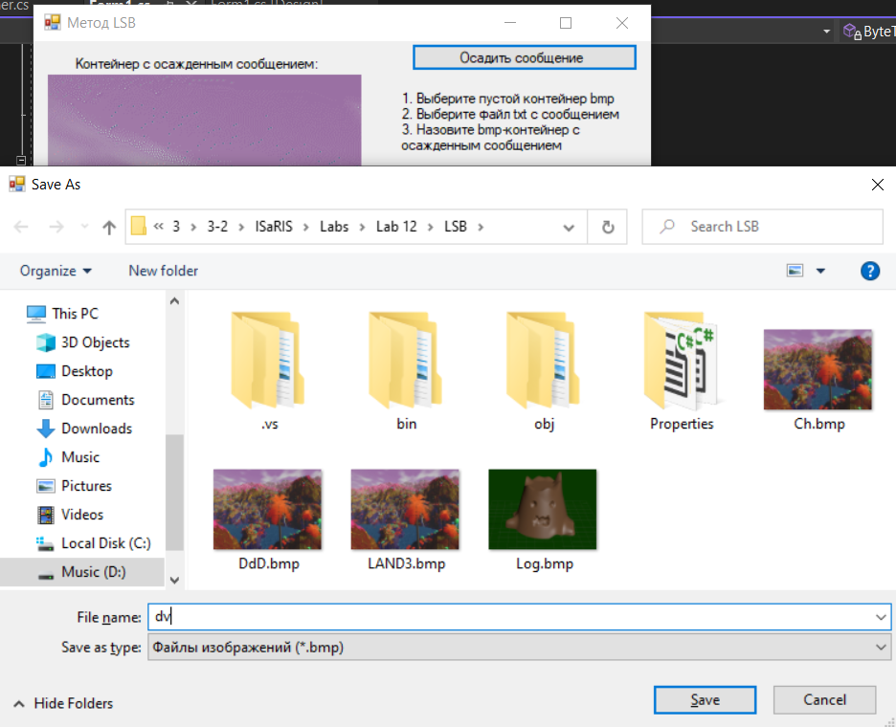

Рис. 11.18

**Работа с приложением (извлечение)**

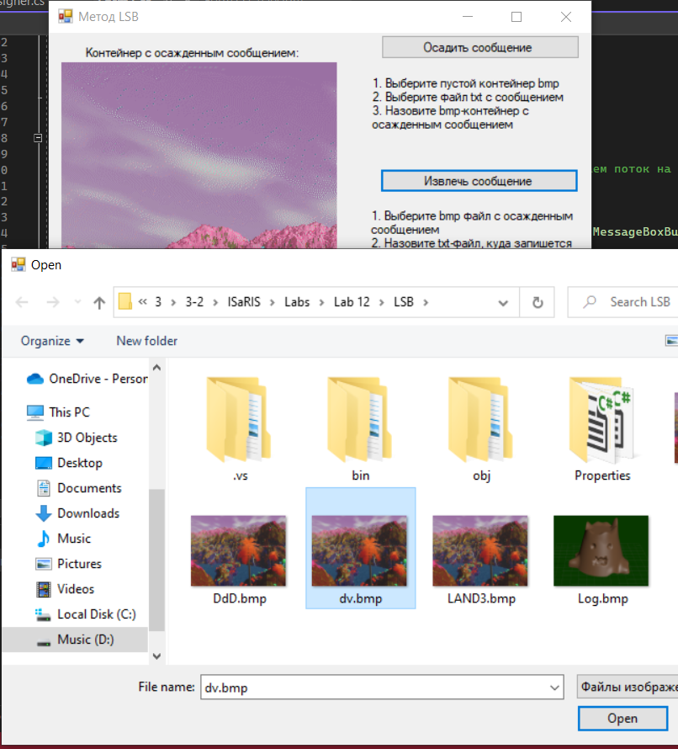

Рис. 11.19

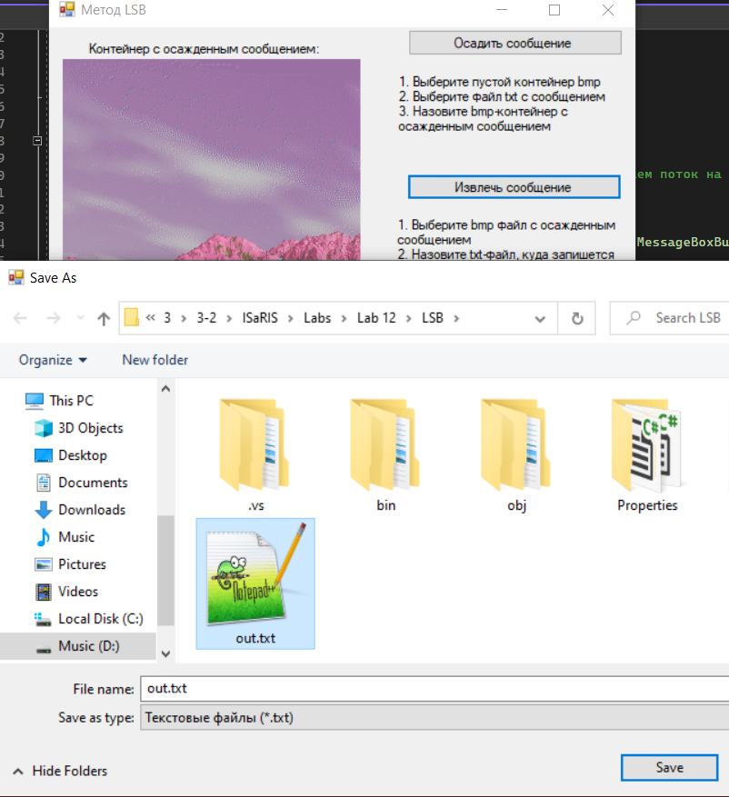

Рис. 11.20

**Результат**

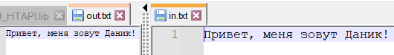

Рис. 11.21

**Лабораторная работа № 12** **ИССЛЕДОВАНИЕ МЕТОДОВ**

**ТЕКСТОВОЙ СТЕГАНОГРАФИИ**

**Код**

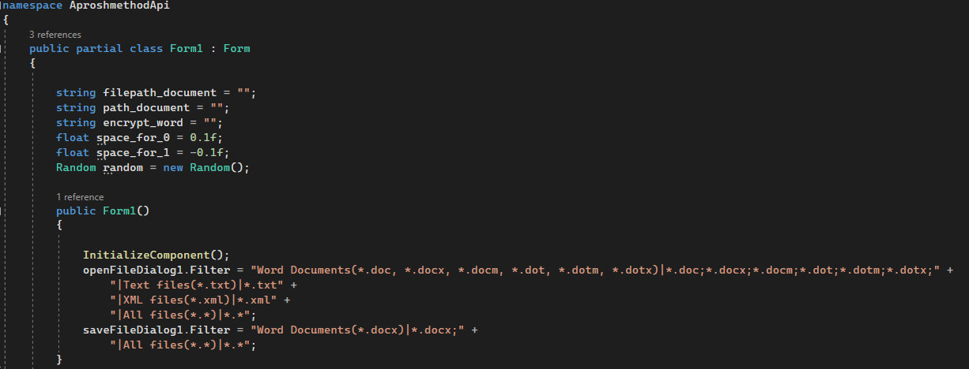

Рис. 12.1

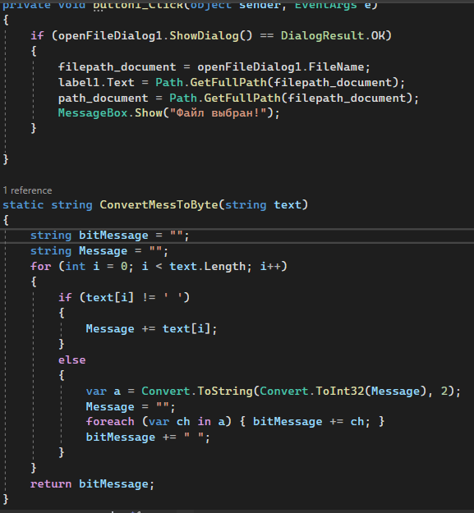

Рис. 12.2

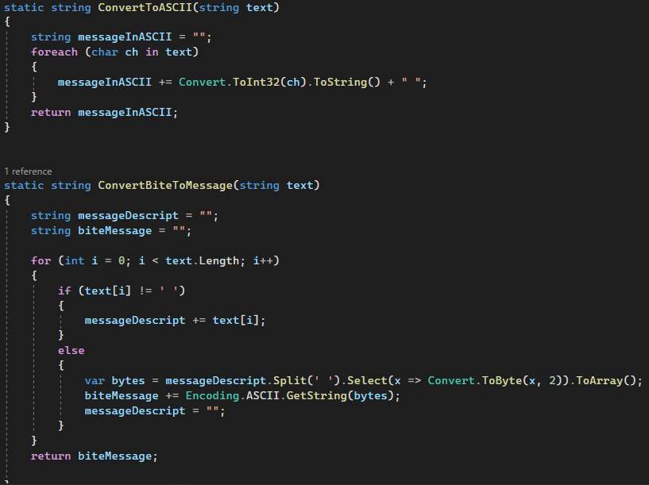

Рис. 12.3

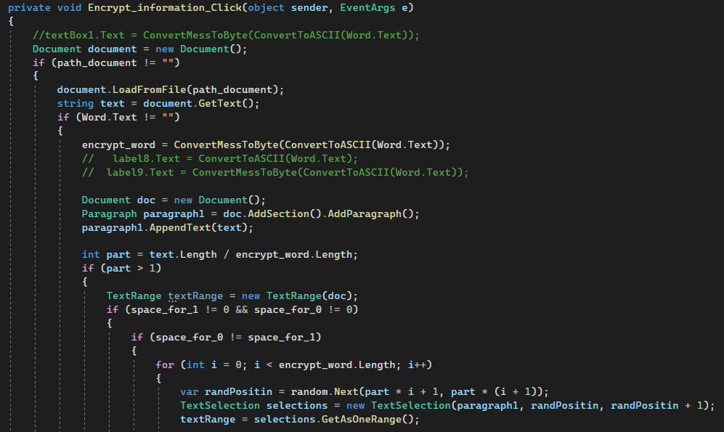

Рис. 12.4

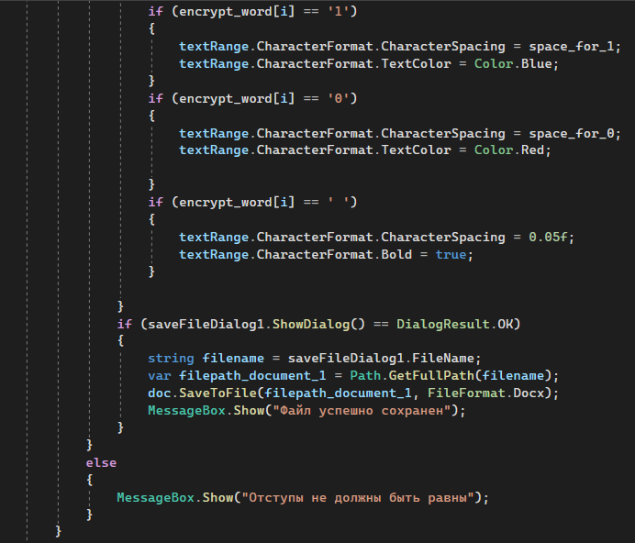

Рис. 12.5

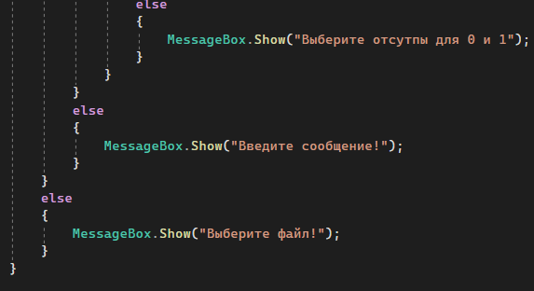

Рис. 12.6

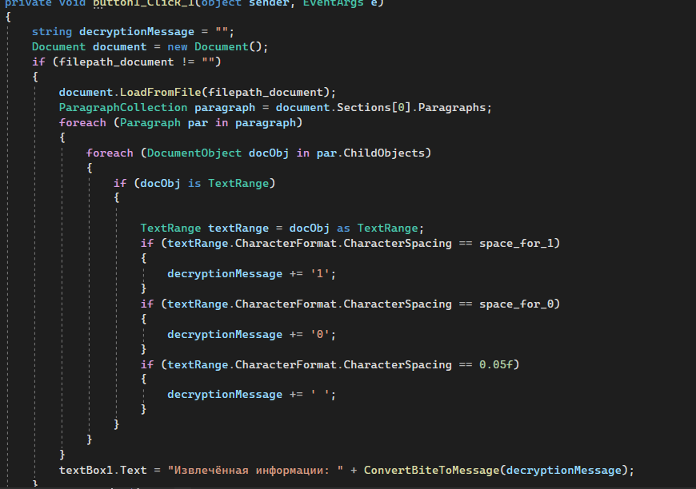

Рис. 12.7

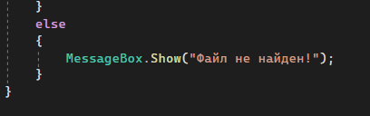

Рис. 12.8

**Работа с приложением и результат**

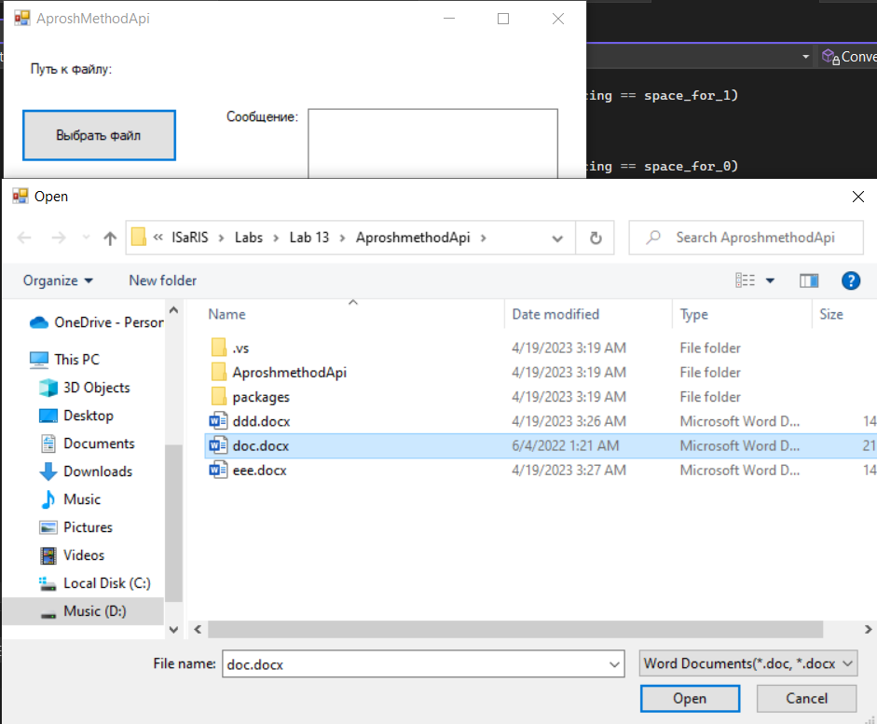

Рис. 12.9

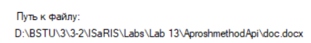

Рис. 12.10

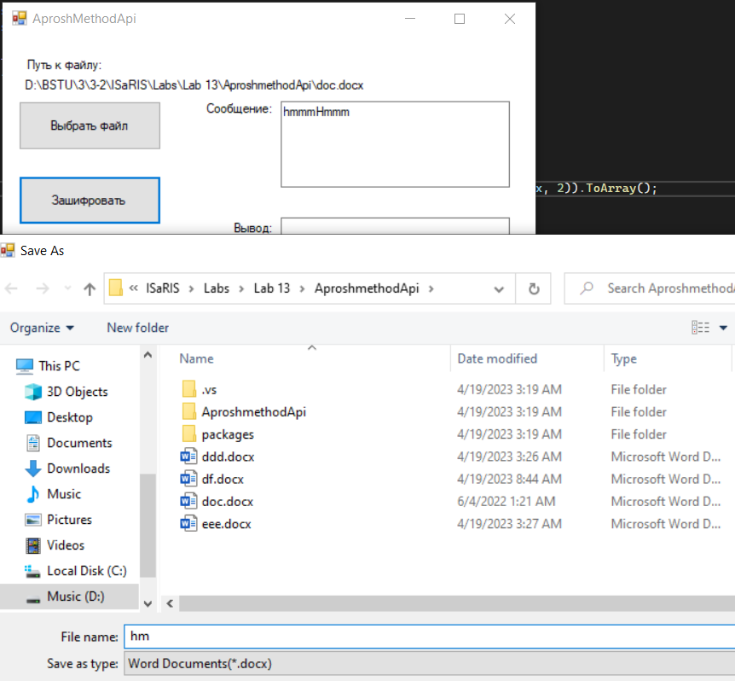

Рис. 12.11

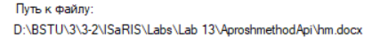

Рис. 12.12

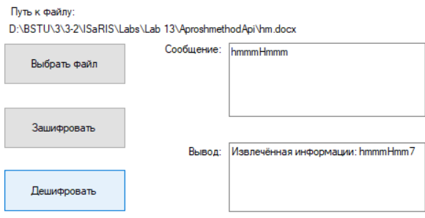

Рис. 12.13

**Лабораторная работа № 13 СОГЛАСОВАНИЕ КРИПТОГРАФИЧЕСКИХ КЛЮЧЕЙ НА ОСНОВЕ ТЕХНОЛОГИЙ ИСКУССТВЕННЫХ НЕЙРОННЫХ СЕТЕЙ**

**Код (Run)**

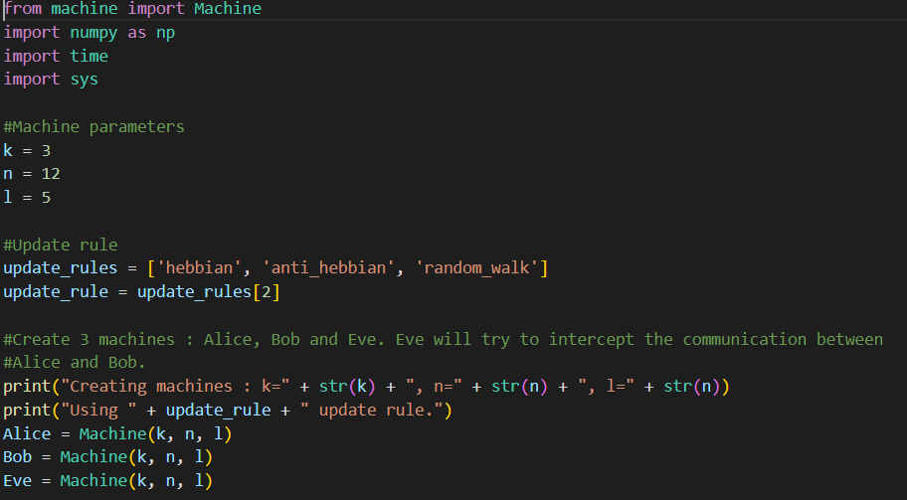

Рис. 13.1

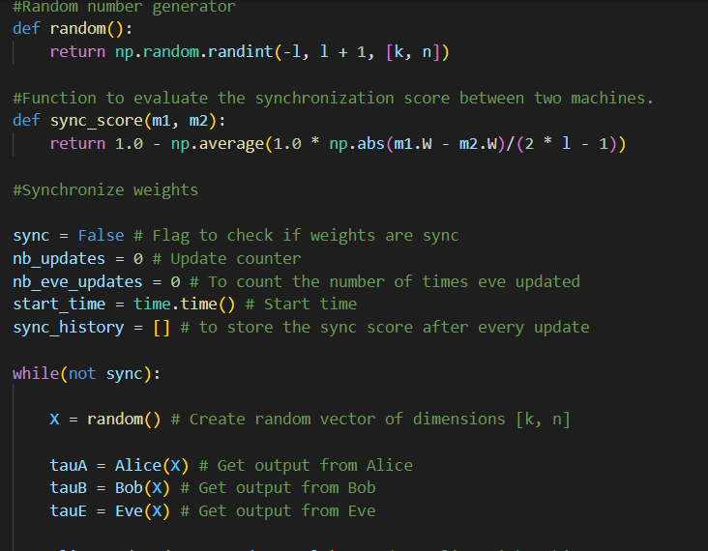

Рис. 13.2

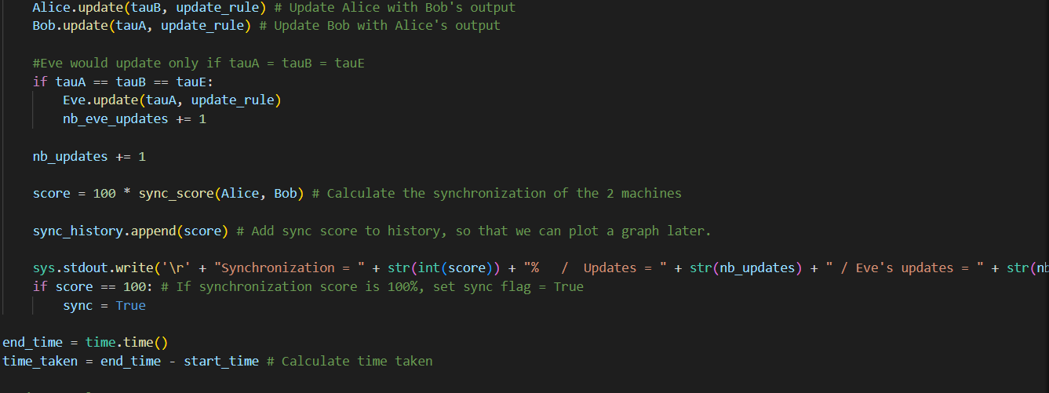

Рис. 13.3

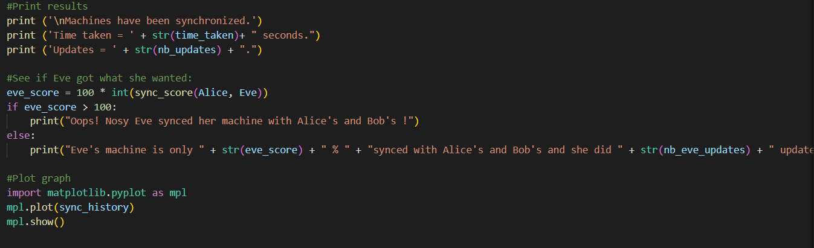

Рис. 13.4

**Machine**

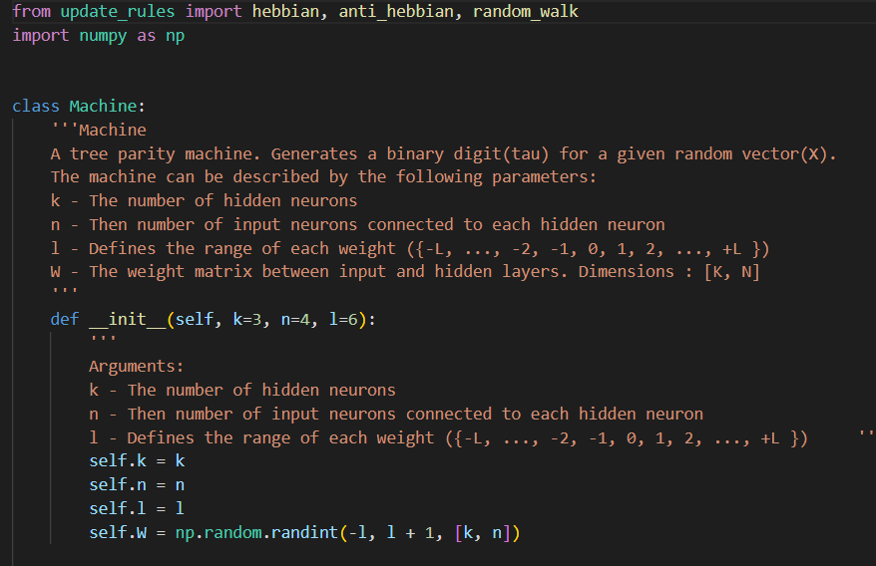

Рис. 13.5

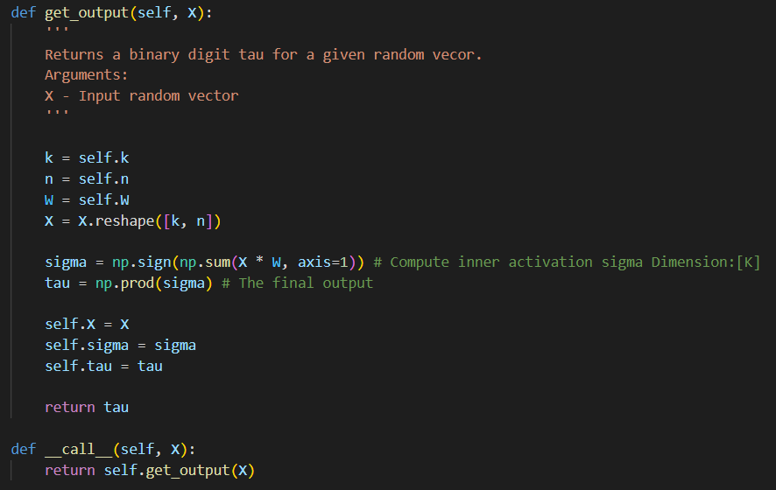

Рис. 13.6

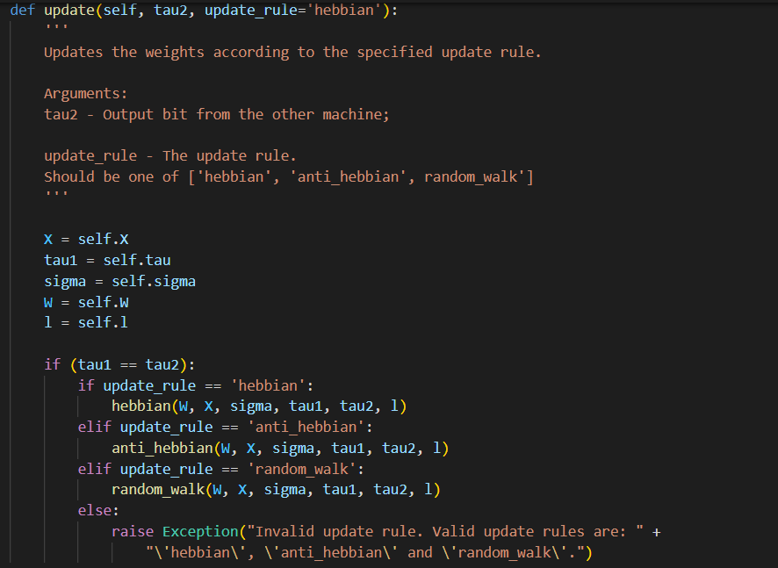

Рис. 13.7

**Updates**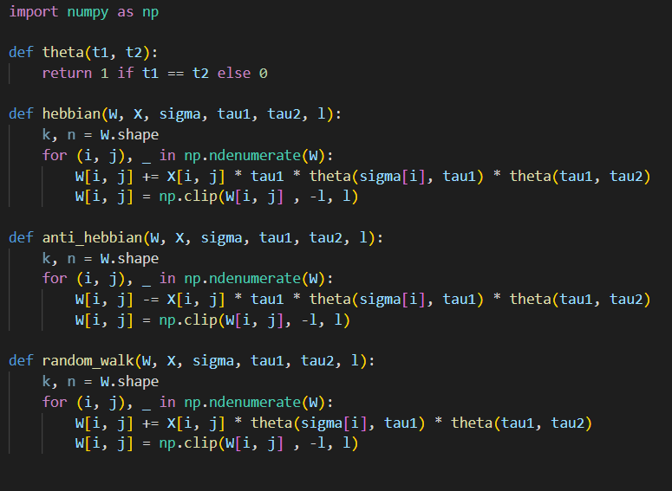

Рис. 13.8

**Результат**

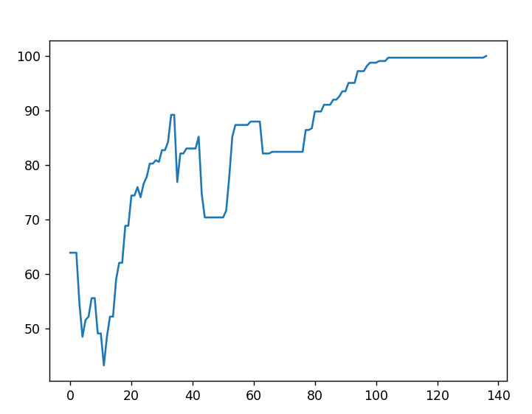

Рис. 13.9

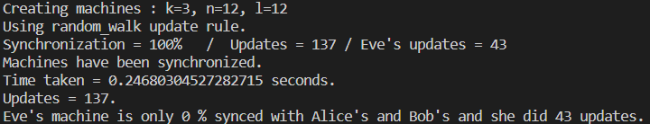

Рис. 13.10